MARCO DE PARTICIPACIÓN DE PUEBLOS INDÍGENAS
ÁREA PUTRE
“Proyecto Manejo Sustentable de la Tierra”

Preparado por

Guido Aguilera Bascur
Ingeniero Forestal
Magíster en Economía y Gestión Territorial
Gerencia Forestal
Corporación Nacional Forestal
guido.aguilera@conaf.cl

Santiago de Chile, 28 de Diciembre de 2012
ÍNDICE
1. INTRODUCCIÓN 4
2. OBJETIVOS Y ALCANCES DEL MARCO DE PARTICIPACIÓN 4
3. APLICACIÓN DEL MARCO DE PARTICIPACIÓN EN EL ÁREA. 5
4. DESCRIPCIÓN DEL PROYECTO 5
5. APLICABILIDAD DE LAS OP 4.10 EN EL ÁREA PUTRE 6
6. LOS PUEBLOS INDÍGENAS EN LA REPÚBLICA DE CHILE 7
6.1. Normativa e Institucionalidad 7
6.2. Caracterización general de la población indígena 10
7. EXPERIENCIAS DE CONAF CON COMUNIDADES INDÍGENAS 15
8. CARACTERIZACIÓN DEL ÁREA PILOTO DE PUTRE 19
8.1. Población del Área 19
8.2. Organización territorial 19
8.3. Organizaciones y actores presentes en el territorio 20
8.4. El régimen y la tenencia de la tierra indígena 22
8.5. Actividades económicas y uso de la tierra 24
9. CONSULTA INDÍGENA EN EL ÁREA FOCALIZADA 26
9.1 Antecedentes Institucionales sobre participación y consulta 26
9.2 Difusión del Proyecto en el Área Piloto 27
9.3 Consulta indígena aplicable al Área de Putre 28
9.3.1 Institucionalidad responsable de la Consulta 29
9.3.2 Objetivo de la consulta 30
9.3.3 Los sujetos de consulta 30
9.3.4 Niveles territoriales de la consulta 31
9.3.5 Focalización de los consultados 32
9.3.6 Ámbitos que abarcará la consulta 32
9.3.7 Actividades del proceso de consulta indígena 33
10. PARTICIPACIÓN Y ORDENAMIENTO TERRITORIAL CON PERTINENCIA CULTURAL 36
10.1 Modelo Ambiental Intercultural Andino (MAIA®). 36
10.2 Modelo de atención al beneficiario y tratamiento a las restricciones de uso en ASP 38
11. LOS IMPACTOS PREVISTOS Y LA IMPLEMENTACIÓN Y SEGUIMIENTO AL MARCO DE PARTICIPACIÓN DE PUEBLOS INDÍGENAS 42
11.1. Impactos/ efectos en el área y las medidas de mitigación 42
11.2. Implementación y Monitoreo del Marco de Participación de Pueblos Indígenas y la resolución de quejas y reclamos. 51
12. ARREGLOS INSTITUCIONALES Y ESTRUCTURA DE GESTIÓN DEL ÁREA 54
13. PRESUPUESTO DEL MPPI 59
14. CONCLUSIONES 60
15. BIBLIOGRAFÍA 61

ACRÓNIMOS
ADI : Área de Desarrollo Indígena
ASP : Áreas Silvestres Protegidas
CASEN : Encuesta de Caracterización Socioeconómica Nacional
CODEIPA : Comisión de Desarrollo de Isla de Pascua
CONADI : Corporación Nacional de Desarrollo Indígena
CONAF : Corporación Nacional Forestal
FNDR : Fondo de Desarrollo Regional
INE : Instituto Nacional de Estadísticas
INDAP : Instituto de Desarrollo Agropecuario
MAIA : Modelo Ambiental Intercultural Andino
MDS : Ministerio de Desarrollo Social
PLADECO : Plan de Desarrollo Comunal
SMST : Sistema Nacional de Incentivos para el Manejo Sustentable de la Tierra
SAG : Servicio Agrícola y Ganadero
SEGPRES : Ministerio Secretaría General de la Presidencia
SNASPE : Sistema Nacional de Áreas Silvestres Protegidas del Estado
OIT : Organización Internacional del Trabajo

INTRODUCCIÓN
El presente Marco de Participación de Pueblos Indígenas forma parte de la evaluación social del Proyecto “Manejo Sustentable de la Tierra”, y en él, se recogen las recomendaciones y directrices que dispone el Banco Mundial en sus Políticas Operacionales OP 4.10, e incorpora además, lo dispuesto en la normativa nacional vigente que se basa principalmente en la Ley Indígena N° 19.253 y en el Convenio N° 169 de la OIT.
En este documento, en primer lugar se hace una descripción del proyecto, y seguidamente se aborda la normativa e institucionalidad que rige para los Pueblos Indígenas en Chile. Siendo estos dos últimos, la base para el diseño y las propuestas que en este Marco de Participación se hacen para el caso de la participación, consulta, difusión e intervención social de los territorios, como también para lo referente al ordenamiento con pertinencia cultural y la intervención física de los mismos.
Se ha estimado también explicar como factor fundamental, que la implementación exitosa del Proyecto en las áreas con presencia indígena, está avalada por el aprendizaje y al background que CONAF ha capitalizado durante la ejecución de proyectos, programas e iniciativas que han sido parte del quehacer institucional en el pasado, lo cual, permitirá que la Institución enfrente este Proyecto como un desafío para el que cuenta con herramientas que no le son ajenas ni desconocidas.
Entre las herramientas ya conocidas están; las consultas indígenas implementadas que aseguran la participación efectiva de los beneficiarios, el Modelo Ambiental Intercultural Andino (MAIA) que propicia un ordenamiento y planificación territorial con pertinencia cultural y, las experiencias en otros proyectos ya ejecutados que se enuncian en este mismo documento.
En resumen, el presente Marco de Participación de Pueblos Indígenas debe entenderse como una guía base del Proyecto mediante el cual se caracteriza al pueblo Aymará del Área Piloto de Putre, se definen las herramientas y medios para intervenirla, y al mismo tiempo, se delinea el trabajo con sus habitantes.

OBJETIVOS Y ALCANCES DEL MARCO DE PARTICIPACIÓN
El objetivo del presente documento es ser una guía para que la implementación y desarrollo del Proyecto en la zona de Putre sea un proceso que se lleve a cabo con respeto a la dignidad, a la cultura, a las formas de vida y a los derechos de los indígenas que allí habitan.
Así, los objetivos específicos para dar cumplimiento a lo anterior se han considerado los siguientes; i) caracterizar el Área Piloto de Putre, ii) establecer desde el punto de vista metodológico, las consideraciones que se deben tener para implementar el Proyecto en virtud de las OP 4.10 del Banco Mundial y de la normativa indígena vigente en Chile. iii) establecer los mecanismos y procedimientos que aplicará el proyecto para asegurar la participación de las comunidades indígenas durante su ejecución y, iv) definir los potenciales impactos del proyecto sobre comunidades indígenas y proponer medidas para maximizar sus beneficios y mitigar eventuales impactos negativos.

APLICACIÓN DEL MARCO DE PARTICIPACIÓN EN EL ÁREA.
Dado que el Marco de Participación no solo es un instrumento de diagnóstico sobre la población indígena perteneciente al Área Piloto de Putre, sino que además contempla pasos y procedimientos operativos en lo referente a los procesos participativos y de planificación y ordenamiento territorial con enfoque cultural, este documento y su contenido deberán ser considerados desde el inicio de la implementación del Proyecto, tanto por parte las Coordinaciones Nacional y Regional como por parte del Equipo de Asistencia Técnica que estará encargado de las operaciones en el territorio.
La aplicación del Marco de Participación permitirá asegurar que la implementación sea con respeto a los derechos de los beneficiarios indígenas y se propenda a cumplir lo establecido en las O.P. 4.10 del Banco Mundial. Sin embargo, cabe mencionar que este Marco de Participación es un documento que debe ser actualizado en la medida que se avance en la implementación del Proyecto y se presenten nuevos elementos y ámbitos que considerar como también nuevas actividades y procedimientos que surjan durante la ejecución.

DESCRIPCIÓN DEL PROYECTO
El proyecto Manejo Sustentable de la Tierra tiene como objetivo principal “el desarrollo de un programa nacional de incentivos para aportar las practicas de manejo sustentable de la tierra para combatir la degradación de la tierra, conservar la biodiversidad y proteger sumideros de carbono”.
Para cumplir con dicho objetivo, se han considerado cuatro actividades principales: (i) el desarrollo de mecanismos técnicos e institucionales para apoyar la gestión sostenible de la tierra a través de un Sistema Nacional de Incentivos para Manejo Sustentable de la Tierra (SMST), (ii) la implementación de un piloto similar al SMST para ecosistemas con objetivos prioritarios, (iii) el seguimiento y la evaluación del Sistema (enfoque y efectos) en las zonas de uso y replicación a nivel nacional y, (iv) la creación de capacidades para la replicabilidad del Sistema en diferentes regiones ecológicas.
Esta iniciativa, implicará el estudio y medición de los efectos de intervenciones e inversiones específicas a través de los instrumentos de fomento del MINAGRI en cinco áreas o territorios del país, áreas que fueron elegidas buscando la representatividad de distintas realidades ecológicas y sociales que tienen la particularidad de presentar una desmejora y un aumento en los niveles de degradación de los suelos que amenazan finalmente la sustentabilidad de los 6biomas que allí encontramos.
Los territorios definidos corresponden al i) altiplano, ii) matorral árido mediterráneo, iii) sabana y bosque esclerófilo del secano costero e interior, iv) pastizales y bosque degradado de la región de la Araucanía y, v) estepa magallánica, que finalmente para efectos del Proyecto, se encuentran representados territorialmente en las comunas de Putre (Región de Arica y Parinacota), Combarbalá (Región de Coquimbo), Litueche (Región Libertador Bernardo O’Higgins), Carahue y Puerto Saavedra (Región de La Araucanía) y, Coyhaique (Región de Aysén), respectivamente.
A nivel de objetivos específicos, el Proyecto busca;
- Desarrollar un marco y un plan para un sistema de incentivos nacional para mitigar la degradación de la tierra, conservando la biodiversidad y protegiendo los sumideros de carbono.
- Reducir la degradación del suelo y aumentar las reservas de carbono en las cinco áreas focalizadas mediante la aplicación de incentivos para la restauración y las prácticas de Manejo Sustentable de la Tierra.
- Mejorar capacidades y herramientas para medir los impactos y resultados a través del desarrollo de un seguimiento efectivo y un sistema de alerta temprana para el Manejo Sustentable de la Tierra y servicios ambientales.
- Mejorar la capacidad de gestión y coordinación para la aplicación de un programa de incentivos para el Manejo Sustentable de la Tierra.
Por su parte, los beneficiarios del Proyecto son pequeños y medianos propietarios/productores, comunidades agrícolas, comunidades indígenas y familias que habitan en zonas rurales pobres y se dedican principalmente a la agricultura, la ganadería y/o al rubro forestal.
Las tierras de los beneficiarios, por lo general están altamente degradadas y lo que generan proviene de la escasa productividad del suelo, de las reservas de carbono (bosques) y la protección de los recursos naturales y las cuencas hidrográficas. Aún así, estos productores del sector privado, si se consideran de forma agregada, contribuyen de forma importante al PIB del país, beneficiando a la sociedad mediante la conservación del paisaje, la mantención de las aguas en cantidad y calidad, la protección del suelo y la biodiversidad y, el patrocinio de otros valores y activos intangibles que son propios de los ecosistemas que mantienen parte de la biodiversidad nativa en bastos biomas y zonas de importancia global.
Así, en cada una de las áreas, los beneficiarios forman parte de territorios continuos que son la base de interacción y sustentabilidad para la vida, allí comparten ventajas y limitantes comunes tanto en el ámbito productivo, como también en los aspectos ambientales y sociales. Esto, permite que a los beneficiarios les resulte sencillo aceptar y compartir la idea de articularse para avanzar en dirección de objetivos comunes como se espera con el objetivo que busca el Proyecto Manejo Sustentable de la Tierra.

APLICABILIDAD DE LAS OP 4.10 EN EL ÁREA PUTRE
Dado que la ubicación de esta Área Piloto coincide con el emplazamiento de comunidades y propietarios indígenas de la etnia Aymará, las que además, de acuerdo a datos oficiales del INE, corresponden a grupos vulnerables que cuentan con una identidad social y cultural diferenciada, la elaboración del presente instrumento viene a ser necesario en virtud que entonces aplican plenamente los cuatro criterios de las OP 4.10;
- Identificación propia como miembros de un grupo determinado de cultura indígena y el reconocimiento de su propia identidad por otros.
La población indígena del área cumple con los criterios de la Ley 19.253 para ser reconocidos por el Estado, por el resto de la sociedad y por las demás etnias indígenas del país como pertenecientes al Pueblo Aymará. Asimismo, todos los beneficiarios indígenas del área, además de auto-reconocerse como Aymará, reconocen y mantienen aspectos propios de su cultura como el respeto a las Autoridades tradicionales, la organización y convivencia comunitaria, la convivencia con el medioambiente, la medicina herbaria, las creencias religiosas y demás elementos propios de la cosmovisión.
- Un apego colectivo a hábitats geográficamente definidos o territorios ancestrales en la zona del proyecto y a los recursos naturales de esos hábitats o territorios.
Las comunidades y familias que habitan el territorio de la comuna de Putre provienen de generaciones ancestrales que registran presencia física en el altiplano, desde al menos antes de la llegada de los conquistadores españoles a Latinoamérica al norte de Chile. En el altiplano, los Aymará han hecho uso histórico de los recursos naturales existentes, especialmente de los sistemas de vegas y bofedales desde donde provienen los principales ingresos familiares al ser los espacios que sustentan la ganadería y agricultura de subsistencia, a lo cual, se suma que en torno a ellos, hay un fuerte reconocimiento colectivo de sitios ceremoniales y de espacios de importancia cultural, tanto medicinales como sagrados.
- Instituciones consuetudinarias culturales, económicas sociales o políticas distintas de la sociedad y cultura dominantes.
Con un importante grado de independencia respecto de lo establecido por el Estado con las divisiones administrativas comunales y provinciales, los Aymará se identifican y organizan en torno a territorios culturales que surgen de la memoria histórica de sus antepasados, donde cerros, cursos de agua y accidentes geográficos representan los elementos principales. Los Aymará comercian de forma regular en las ciudades de Putre, Parinacota y Arica, entre otros pueblos menores, sin embargo, aún practican el comercio de intercambio de bienes y objetos con comunidades de otros territorios donde el trueque (intercambio de un bien por otro) es la forma común de comercializar. La organización familiar básica, social y económica de los Aymará es el “Ayllu”. Los Ayllu se organizan en pares (femenino y masculino) siguiendo el principio de complementariedad de pares opuestos, concepto central en la cosmovisión Aymará. Los pares Ayllu conforman una “Marka”, y los pares de Markas una Saya. A su vez , los pares de Sayas forman un Señorío.
- Una lengua indígena, con frecuencia distinta de la lengua oficial del país o región.
Parte importante de los beneficiarios de origen Aymará del área piloto de Putre hablan en su lengua materna correspondiente al “Aymara”. Y de esa forma se entienden en reuniones comunitarias y territoriales, principalmente en las zonas rurales.

LOS PUEBLOS INDÍGENAS EN LA REPÚBLICA DE CHILE

Normativa e Institucionalidad
En Chile, las comunidades indígenas cuentan con reconocimiento formal y protección legal mediante la Ley N° 19.253, norma que en su Artículo 1° establece que “el Estado reconoce que los indígenas de Chile son los descendientes de las agrupaciones humanas que existen en el territorio nacional desde tiempos precolombinos, que conservan manifestaciones étnicas y culturales propias siendo para ellos la tierra el fundamento principal de su existencia y cultura”, precisando además que “… reconoce como principales etnias indígenas de Chile a: la Mapuche, Aymará, Rapa Nui o Pascuenses, la de las comunidades Atacameñas, Quechuas, Collas y Diaguita del norte del país y las comunidades Kawashkar o Alacalufe y Yámana o Yagán de los canales australes”.
A lo anterior, se suma que con fecha del 15 de Septiembre de 2008, la Organización Internacional del Trabajo (OIT) registró la ratificación del Convenio N° 169 sobre Pueblos Indígenas y Tribales en Países Independientes por parte del Estado de Chile, con lo cual, este cuerpo legal entró en vigencia en el país a partir del 15 de Septiembre de 2009. Lo que de forma explícita, implicó pasar de un reconocimiento de etnias y comunidades indígenas a la categoría de “pueblos indígenas”, con la consecuente consagración de i) derechos colectivos, ii) derechos a ser consultados y a participar en las decisiones sobre que el Estado tome sobre su desarrollo, iii) derechos consuetudinarios sobre la administración de la justicia, iv) derechos a la propiedad y posesión de la tierra que habitan, v) derechos al acceso, uso y administración de los recursos naturales de sus territorios, vi) derechos a no ser trasladados de las tierras y territorios que ocupan, vii) derechos a gozar de seguridad social y salud, entre otros reconocimientos y derechos que caben en el ámbito de la cultura, la cosmovisión y su relación con la naturaleza.
También en el ámbito normativo institucional indígena, pero solo con aplicación de sus derechos en torno a espacios geográficos determinados, se tiene la Ley 20.249 que crea el Espacio Costero Marino de los Pueblos Originarios, estableciendo textual en su Artículo 3° “Créase el espacio costero marino de pueblos originarios, cuyo objetivo será resguardar el uso consuetudinario de dichos espacios, a fin de mantener las tradiciones y el uso de los recursos naturales por parte de las comunidades vinculadas al borde costero.”, estableciendo además, los alcances de la delimitación, administración, acceso y uso de los espacios, con un procedimiento claro para requerir su reconocimiento ante el Estado.
Dado el marco legal que regula, protege y establece el reconocimiento de los Pueblos Indígenas y sus derechos, la Corporación Nacional de Desarrollo Indígena (CONADI) es la institución que tiene por misión “promover, coordinar y ejecutar la acción del Estado en favor del desarrollo integral de las personas y comunidades indígenas, especialmente en lo económico, social y cultural y de impulsar su participación en la vida nacional, a través de la coordinación intersectorial, el financiamiento de iniciativas de inversión y la prestación de servicios…”. A esta, le cabe tomar parte en resolución de conflictos, la aplicación de procesos de consulta, velar por los derechos legales y consuetudinarios, y también, asesorar y participar de los proyectos que se relacionen o afecten a la población indígena en cualquiera de sus ámbitos. Es además, la institución responsable de acompañar los procesos de consulta en virtud del Convenio N° 169 de la OIT.
En lo que respecta a la organización e institucionalidad de los pueblos indígenas en Chile, el Estado a través de la Ley 19.253 y del Convenio N° 169 de la OIT complementariamente, reconoce la existencia de personas con calidad de indígena, comunidades indígenas, asociaciones indígenas y autoridades indígenas tradicionales. Así, tanto para procesos participativos como de consulta, son estos los sujetos que por su categoría de indígena deben ser considerados al momento de implementar cualquier medida administrativa, legal, económica o de cualquier tipo que el Estado pretenda impulsar y que por cierto les afecte directa o indirectamente.
Para mejor comprender, las definiciones contenidas en la Ley 19.253 son las siguientes;
Persona Indígena: Se considerarán indígenas para los efectos de esta ley, las personas de nacionalidad chilena que se encuentren en los siguientes casos:
a) Los que sean hijos de padre o madre indígena, cualquiera sea la naturaleza de su filiación, inclusive la adoptiva;
Se entenderá por hijos de padre o madre indígena a quienes desciendan de habitantes originarios de las tierras identificadas en el artículo 12, números 1 y 2.
b) Los descendientes de las etnias indígenas que habitan el territorio nacional, siempre que posean a lo menos un apellido indígena;
Un apellido no indígena será considerado indígena, para los efectos de esta ley, si se acredita su procedencia indígena por tres generaciones, y
c) Los que mantengan rasgos culturales de alguna etnia indígena, entendiéndose por tales la práctica de formas de vida, costumbres o religión de estas etnias de un modo habitual o cuyo cónyuge sea indígena. En estos casos, será necesario, además, que se autoidentifiquen como indígenas.
Comunidad Indígena: Para los efectos de esta ley se entenderá por Comunidad Indígena, toda agrupación de personas pertenecientes a una misma etnia indígena y que se encuentren en una o más de las siguientes situaciones:
a) Provengan de un mismo tronco familiar;
b) Reconozcan una jefatura tradicional;
c) Posean o hayan poseído tierras indígenas en común, y
d) Provengan de un mismo poblado antiguo.
Asociación Indígena: Se entiende por Asociación Indígena la agrupación voluntaria y funcional integrada por, a lo menos, veinticinco indígenas que se constituyen en función de algún interés y objetivo común de acuerdo a las disposiciones de este párrafo.
Las asociaciones indígenas no podrán atribuirse la representación de las Comunidades Indígenas.
Las Asociaciones Indígenas obtendrán personalidad jurídica conforme al procedimiento establecido en el párrafo 4° del Título I de esta ley.
En lo demás les serán aplicables las normas que la ley Nº 18.893 establece para las organizaciones comunitarias funcionales.
Cuando se constituya una Asociación Indígena se tendrá que exponer en forma precisa y determinada su objetivo, el que podrá ser, entre otros, el desarrollo de las siguientes actividades:
a) Educacionales y culturales;
b) Profesionales comunes a sus miembros, y
c) Económicas que beneficien a sus integrantes tales como agricultores, ganaderos, artesanos y pescadores.
Podrán también operar economatos, centrales de comercialización, unidades de prestación de servicios agropecuarios, técnicos, de maquinarias y otras similares. En estos casos deberán practicar balance al 31 de diciembre de cada año.
Autoridad Tradicional: Para el caso de las autoridades tradicionales, si bien éstas no están definidas de forma precisa en el Convenio N° 169 de la OIT ni en la Ley N° 19.253, en esta última, al definir las condiciones que pueden dar para conformar comunidad indígena, en la segunda de las situaciones sindicada con la letra b), se establece que “reconozcan una jefatura tradicional”, es decir, implícitamente la Ley reconoce la existencia de las “autoridades tradicionales” para este tipo de organizaciones. Asimismo el Convenio N° 169 de la OIT, en varios de sus artículos hace mención a las instituciones indígenas, entre las que se entiende que se encuentran las “autoridades tradicionales”, así, de la lectura del Artículo 2, inciso 2, literal b), se tiene que los gobiernos deben promover “la plena efectividad de los derechos sociales, económicos y culturales de esos pueblos, respetando su identidad social y cultural, sus costumbres y tradiciones, y sus instituciones”, entendiendo estas últimas como las Comunidades y Autoridades Tradicionales para el caso de los Pueblos Indígenas chilenos. En la misma línea, en el Artículo 4 del mismo Convenio, se alude reitera que “deberán adoptarse las medidas especiales que se precisen para salvaguardar las personas, las instituciones, los bienes, el trabajo, las culturas y el medio ambiente de los pueblos interesados”, y así sucesivamente, el Convenio alude a las instituciones indígenas en el Artículo 5, llegando a establecer en el Artículo 6 que los Gobiernos deberán “consultar a los pueblos interesados, mediante procedimientos apropiados y en particular a través de sus instituciones representativas, cada vez que se prevean medidas legislativas o administrativas susceptibles de afectarles directamente”. En conclusión, las Autoridades Tradicionales son parte de la institucionalidad indígena, y por tanto, sujetos de participación y consulta.

Caracterización general de la población indígena
Los pueblos indígenas en Chile, de acuerdo a las encuestas de Caracterización Socio-económica Nacional (CASEN), han venido mostrando un paulatino aumento que ha implicado pasar de un 4,4% el año 1996 a un porcentaje del 6,9% el año 2009. Sin embargo, dado que dicha encuesta se basa en la auto-identificación de pertenecer a uno de los ocho pueblos indígenas que habitan el país, no necesariamente se debe a un aumento real de la población en el país, sino que más bien podría deberse a una mayor conciencia y valoración del reconocerse como indígena. Así, la tendencia en detalle se muestra en el siguiente gráfico.

Gráfico 1: Población Indígena Nacional 1996 – 2009 (En Porcentajes)
El 6,9% de población que se auto-identifica como perteneciente a Pueblos Indígenas equivale a 1.188.340 personas del total de la población del país, y de ésta cantidad, un 68,9% es población indígena es urbana y un 31,1% corresponde a población indígena rural.
Respecto de la composición de los Pueblos Indígenas, en la encuesta CASEN del año 2006, un 87,2% pertenece al pueblo Mapuche, el 7,8% al Aymara y el 2,8% al Atacameño. Los otros 6 pueblos (Colla, Rapa Nui, Quechua, Kawashkar, Yagán y Diaguita) suman un total del 2,2%.
Por su parte, la encuesta CASEN 2009 muestra que la población indígena se concentra principalmente en cuatro regiones del país con un total del 69,8% (El Biobío con un 6,7%, La Araucanía con un 24,6%; Metropolitana con un 24,0% y Los Lagos con un 14,5%). Sin embargo, en vista que dos de la áreas de intervención del Proyecto ha recaído en Arica-Parinacota y La Araucanía, cabe especificar que de los totales de población regional, el 25,4% de la población de Arica-Parinacota es indígena y se eleva a un 30,1% en el caso de La Araucanía.
Una visión general de la distribución de la población indígena a nivel país por cada una de las regiones se presenta en el gráfico siguiente;

Gráfico 2; Población Indígena según Región, 2009, (En Porcentajes)
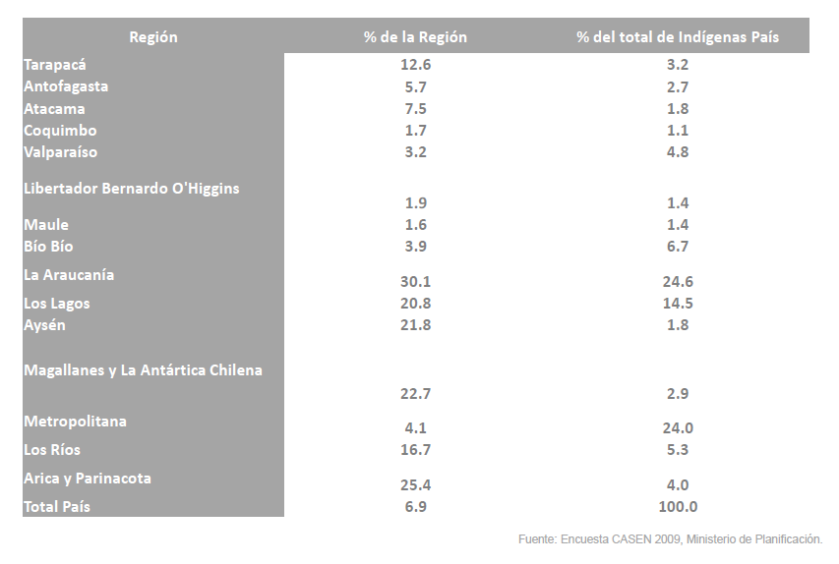
La ubicación geográfica a nivel nacional de los pueblos reconocidos en la Ley indígena N° 19.353 es como se muestra en el siguiente mapa;

Grafico 3: Ubicación Geográfica de los Pueblos Indígenas en Chile
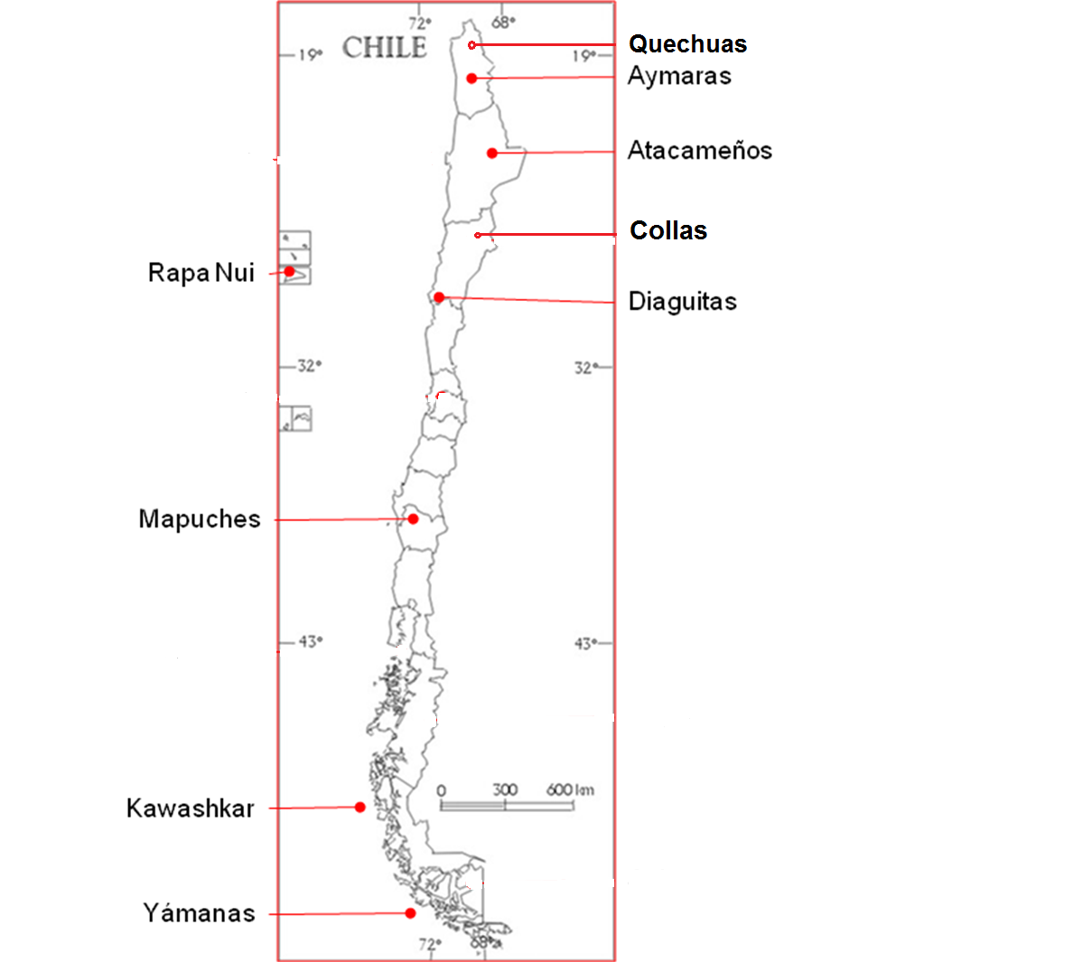
En cuanto a la pobreza, se ha observado que si bien desde el año 1996 al 2009 los indígenas han tenido una mayor tendencia a la disminución respecto a la población no indígena, en términos de porcentajes absolutos, la población indígena siempre presenta mayores niveles de pobres. Y ello se puede observar en el grafico siguiente.

Gráfico 4: Pobreza en la Población Indígena y No Indígena, 2009 (En Porcentajes)

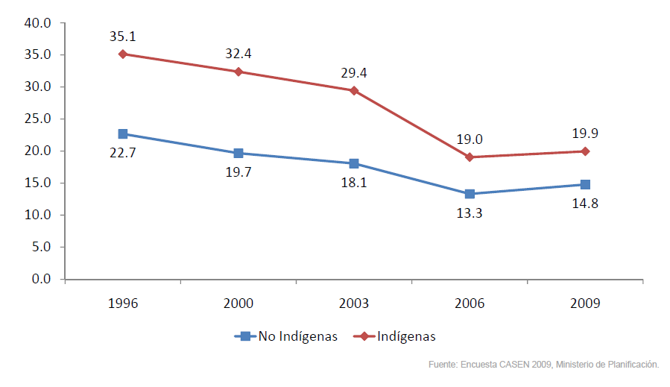
En términos laborales, se ha observado desde el año 1996 al 2009 que a pesar de haber una menor participación laboral de la población indígena en las distintas mediciones realizadas respecto de la población no indígena, igualmente las diferencias no son tan significativas si consideramos que las más acentuadas se midieron los años 2000 y 2003 donde la población indígena tuvo una participación laboral en un porcentaje de 1,5% menor respecto de los no indígenas

Gráfico 5: Participación laboral Población Indígena y No Indígena, 2009 (En Porcentajes)

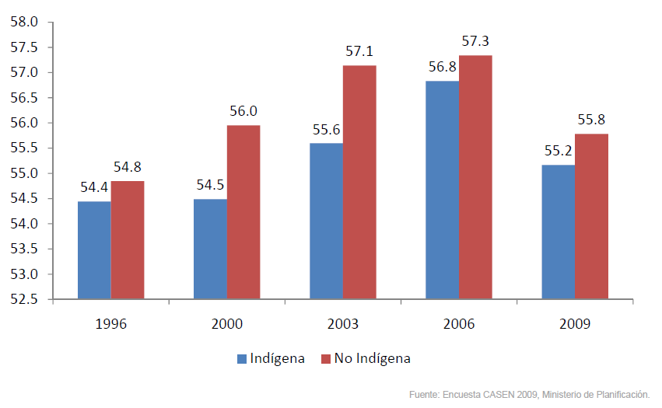
Por otro lado, más allá de las diferencias en la ocupación laboral que se presenta en el gráfico anterior, si existen diferencias significativas respecto de los ingresos promedios entre indígenas y no indígenas medidos entre 1996 y 2009. A mayor detalle, corresponde decir que entre los años 1996 y 2000, las diferencias en el ingreso promedio fueron de alrededor del 27% menor para la población indígena, sin embargo, entre el año 2003 y 2009 esa diferencia se acentúa y llega a una cifra de un porcentaje mayor al 31%, lo que resulta preocupante si se considera que más allá de haber aumentado el ingreso en términos absolutos para ambos tipos de población, para el caso de los indígenas el aumento del ingreso fue menor al de la población no indígena. El gráfico siguiente muestra las variaciones en las distintas mediciones que realizó la CASEN para este índice.

Gráfico 6: Ingreso Promedio del Trabajo por Tipo de Población, 1996 – 2009 (En miles de pesos del año 2009)
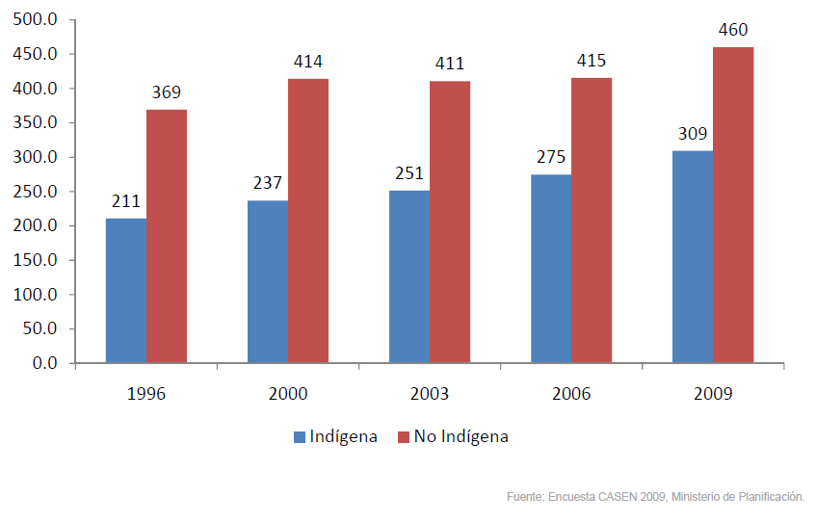
Entre una de las causas que generan la menor empleabilidad y los menores ingresos promedios para el caso de la población indígena, está el hecho que a pesar de los esfuerzos estatales por mejorar la educación en este segmento, igualmente si se compara con la población no indígena, la educación indígena se concentran mayoritariamente en el segmento de “educación básica” y “sin educación” que están ligados a puestos de trabajo menos especializados y de menores remuneraciones.

Grafico 7: Nivel Educacional Alcanzado por Tipo de Población, 2009 (Distribución porcentual dentro del total de cada población)

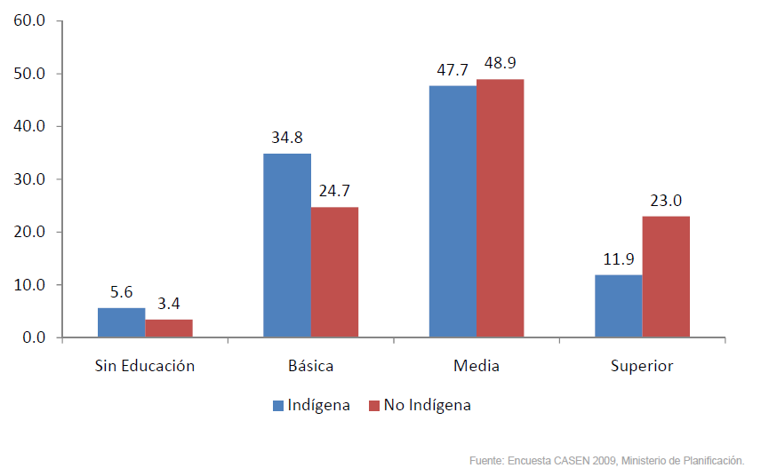
Un aspecto importante que influye y también se correlaciona con los índices de ocupación laboral, ingresos promedios y niveles de educación indígena, es el alto nivel de ruralidad que presenta este segmento de la población, donde la ruralidad que muestran las encuestas entre los años 1996 al 2009 es significativamente mayor que la población no indígena. Sin embargo, corresponde indicar que si se compara el 2009 con el año 1996, hubo una importante disminución de la ruralidad con un 17,2%, lo que es claramente superior que para el caso de la población no indígena que disminuyó en sólo el 1,9% en el mismo periodo.

Gráfico 8: Población indígena y no indígena que reside en zona rural 1996 – 2009 (En porcentaje)

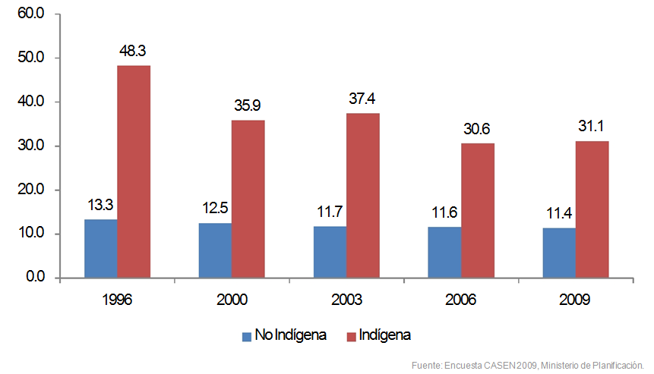

EXPERIENCIAS DE CONAF CON COMUNIDADES INDÍGENAS
Corresponde tener en perspectiva que el Proyecto de Manejo Sustentable de la Tierra no será la primera relación formal de CONAF con comunidades indígenas. Desde 1990 a la fecha, la Corporación ha desarrollado un importante número de iniciativas en todo el país, algunas conducentes al desarrollo de una política indígena institucional, otros, conducentes a programas de trabajo, y los más: han correspondido a proyectos e iniciativas de inversión.
Así, los siguientes – entre muchos otros de menor envergadura – son ejemplos que caben mencionar como parte de la historia más reciente en materia de gestión con comunidades indígenas en el periodo 2003 – 2012.
- Ejecución de la Fase I y II del Programa Orígenes; Participación de CONAF como institución responsable de atender las demandas de las Comunidades focalizadas por el Programa en materia de “desarrollo forestal y gestión de recursos naturales, ambientales y eco-culturales” con pertinencia cultural en las regiones de Arica y Parinacota, Tarapacá, Antofagasta, El Biobío, La Araucanía, Los Ríos y Los Lagos. En el transcurso de las dos Fases, la Primera Fase del 2003 al 2006 y la Segunda Fase del 2006 al 2011, CONAF benefició a 823 Comunidades (en la Fase I un total de 300, y en la Fase II un total de 523), lo que implicó trabajar y beneficiar a 24.240 familias (9.000 en la Fase I y 15.240 en la Fase II), con 845 proyectos, de los cuales en la Fase II se han ejecutado 530 y en la Fase I se ejecutaron 315. Asimismo, la inversión implicó montos totales de inversión, que alcanzaron a los M$ 600.000 en la Fase I y M$ 1.156.000 en la Fase II. En suma, la inversión total en Comunidades indígenas en ambas fases fue de M$ 1.756.000.

- Convenios de Asociatividad con comunidades Atacameñas en la Reserva Nacional Los Flamencos, Región de Antofagasta; Lo que ha permitido a CONAF, administrar y manejar espacios de importancia turística en la Reserva Nacional de forma conjunta y participativa con las Comunidades Indígenas que tienen derechos ancestrales sobre parte importante de los territorios que incluye esta ASP. Así, CONAF ha cedido parte de la Reserva para usufructo de las Comunidades, y éstas, en respuesta han desarrollado y protegido las áreas asignadas con la consiguiente obtención de recursos económicos generados por la Unidad y el acrecentamiento de los ingresos familiares de quienes participan.

- Proyecto de Manejo de Recursos Naturales con Comunidades Indígenas (PROMACIN), Región de La Araucanía; Proyecto que fue ejecutado en la región de La Araucanía con el financiamiento del Gobierno Francés, a través del Fondo para el Medioambiente Mundial, por un monto de Inversión de € 1.695.000 que benefició a 8 Comunidades de la comuna de Curarrehue (265 familias) y 47 Comunidades de la comuna de Lumaco (1.400 familias). En ambas comunas se instalaron “mesas de trabajo participativo”, donde CONAF y las Comunidades beneficiarias (representados por sus Presidentes y Autoridades Tradicionales) decidían en común acuerdo sobre las prioridades y la ejecución de los recursos.

- CONAF es miembro titular de la CODEIPA de Isla de Pascua; CONAF es parte de la Comisión de Desarrollo de Isla de Pascua, que tiene por objeto formular y ejecutar programas, proyectos y planes de desarrollo tendientes a elevar el nivel de vida de la comunidad Rapa Nui, conservar su cultura, preservar y mejorar el medio ambiente y los recursos naturales existentes en la Isla. Y desde esta instancia, entre las iniciativas lideradas por CONAF, está la ejecución del proyecto de recuperación de suelos para el Parque Nacional Rapa Nui, que incluye iniciativas de educación y participación comunitaria. A lo cual, se suman programas de difusión e información con la participación conjunta de diversas entidades locales agrupadas en la Mesa de Turismo Isla de Pascua, en pro de la conservación del patrimonio cultural y natural.

- Convenio de Colaboración CONAF – Centro de Medicina Mapuche de Nueva Imperial, Región de la Araucanía; Convenio interinstitucional mediante el que la Corporación pone a disposición de los especialistas mapuches que atienden en el Centro de Medicina (Machi, Lawentuchefe, Ngetamchefe y otros), las Reservas Nacionales de la región de La Araucanía como reservorio de hierbas medicinales para las prestaciones que realizan en más de 15.000 atenciones por año. El Convenio, también incluye el trabajo conjunto con CONAF para la entrega de asistencia técnica en la elaboración de proyectos y la búsqueda de recursos en pos de recuperar espacios productores de hierbas medicinales en los territorios de las Comunidades indígenas comprometidas con la administración del Centro de Medicina.

- Convenios de mediería con Comunidades Indígenas aledañas a las Reservas Nacionales, Regiones del Sur; Instrumento utilizado por CONAF para adjudicar contratos de aprovechamiento de maderas a Comunidades indígenas aledañas a las Reservas Nacionales, las que por prescripción técnica y en concordancia con sus objetivos de creación, pueden incluir el manejo de bosques con fines productivos. Esto, ha permitido coadyuvar en mejorar los ingresos familiares de las comunidades indígenas participantes, llegado a porcentajes de hasta un 80% de los productos cosechados del bosque para las Comunidades, y un 20% para la Corporación.

- Trabajo con Comunidades Huilliches en la Cordillera de la Costa, sector Mapu Lahual, Región de Los Lagos; Trabajo mancomunado entre CONAF y las Comunidades Mapuche-Huilliche a objeto de contribuir a la diversificación productiva local, incorporando a las comunidades indígenas en la gestión etnoturística del ecosistema, creación de una red de parques comunitarios como el “Mapu Lahual”, y aprovechamiento de madera de Alerce muerto y una colaboración en la vigilancia para evitar cortas ilegales de Alerce Costero.

- Concesión CONAF – Comunidad Ñielay por el Sector Anticura del Parque Nacional Puyehue, Región de los Lagos; En la Región de Los Lagos, desde el año 2006 al 2010, CONAF mantuvo una concesión en favor de la Comunidad Ñielay Mapu. Dicha concesión, permitía que el Sector Anticura del Parque Nacional Puyehue fuera administrado por esta Comunidad, obteniendo ingresos para sí por las visitas y ocupación de las instalaciones turísticas que allí existen.

- Consulta Indígena Nacional sobre la modificación a la Ley de Fomento Forestal desarrollada entre Diciembre de 2011 y Octubre de 2012; El año 2011 CONAF dio la tarea de elaborar una propuesta de modificación a la Ley de Fomento Forestal, la que además de cumplir con la tramitación en instancias del Parlamento, previamente implicó realizar la Consulta Indígena en virtud de lo establecido en el Convenio N° 169 de la Organización Internacional del Trabajo (OIT) sobre Pueblos Indígenas y Tribales en Países Independientes, instrumento que establece que las consultas deberán efectuarse de buena fe y de una manera apropiada a las circunstancias, mediante procedimientos apropiados y a través de sus instituciones representativas.
El objetivo de la consulta fue dar a conocer y requerir un pronunciamiento de parte de los Pueblos Indígenas sobre la propuesta de modificación a la Ley de Fomento Forestal que busca regular e incentivar de mejor forma el establecimiento, el manejo y la protección de aquellos bosques que se establezcan en terrenos de aptitud preferentemente forestal. Así, contribuir con la protección de suelos y aguas, la diversificación de la matriz energética, la provisión de servicios ambientales, la mitigación y adaptación al cambio climático y la lucha contra la desertificación, todo ello, con el objeto de avanzar hacia el desarrollo sustentable del país.
Algunos aspectos importantes que se incluyeron en la modificación legal son i) mejoras la normativa existente en materia de fomento forestal, ii) incorporación de nuevas definiciones que aportan al desarrollo forestal sustentable, iii) mejoras al pago de bonificaciones, iv) mayores facilidades para el acceso al crédito, iv) mayores facilidades para el saneamiento de títulos de dominio y, iv) la inclusión de beneficios para las personas indígenas, comunidades indígenas o parte de estas.
El siguiente cronograma da cuenta de las distintas etapas y el calendario de cómo se desarrolló la consulta indígena a nivel nacional;

HITO | ACCIÓN o ACTIVIDAD | FECHA
1 | Visación del proceso de Consulta (Plan y Minuta) por SEGPRES. | 26 – 30 de Diciembre de 2011
2 | Validación del proceso de consulta (Plan) ante dirigentes. | 30 Enero – 17 Febrero de 2012
3 | Adecuación del Plan de Consulta con la incorporación de sugerencias y observaciones de la etapa de validación. | 20 – 27 de Febrero de 2012
4 | Formalización del proceso de consulta ante SEGPRES, el Ministerio de Desarrollo Social y CONADI | 14 – 23 de Mayo de 2012
5 | Conformación de equipos de terreno de CONAF | 14 – 18 de Mayo de 2012
6 | Inicio difusión del proceso de consulta | 03 de Julio de 2012
7 | Inicio formal de la consulta | 09 de Julio de 2012
8 | Reuniones con Comunidades Indígenas, Asociaciones Indígenas y Autoridades Tradicionales | 09 – 27 de Julio de 2012
9 | Periodo de deliberación de los consultados y reuniones comunales aclaratorias sobre lo consultado | 27 de Julio – 27 de Agosto 2012
10 | Reuniones aclaratorias sobre lo consultado | 27 de Julio – 27 de Agosto 2012
11 | Recepción de respuestas a la Consulta | 28 de Agosto al 14 de Septiembre de 2012
12 | Proceso de sistematización de respuestas | 20 – 28 de Septiembre de 2012
13 | Elaboración de informe final. | 01 al 05 de Octubre de 2012
14 | Difusión de los resultados. | Desde el 12 de Octubre
Los resultados de la Consulta Indígena se encuentran publicados en la Web de CONAF en el documento denominado “Informe Nacional de Consulta Indígena sobre la Modificación a la Ley de Fomento Forestal” que puede ser revisado en la siguiente dirección electrónica http://www.conaf.cl/cms/editorweb/dl701/consulta-conadi/Informe-Nacional-Consulta-Indigena.pdf (Accesado el 14 de Noviembre de 2012).
Sobre el análisis de los resultados y cuáles fueron las observaciones incorporadas en la modificación legal, todo se encuentra en el Informe Final indicado precedentemente.
Con este esbozo de las principales iniciativas que CONAF ha desarrollado en el pasado reciente, más las otras acciones, proyectos e iniciativas que han sido y están siendo desarrolladas en la actualidad, CONAF ha configurado un capital intangible que su valor se expresa en una ventajosa, rigurosa y favorable relación con las Comunidades indígenas del país.

CARACTERIZACIÓN DEL ÁREA PILOTO DE PUTRE

Población del Área
Según el Censo de Población y Vivienda del año 2002, la comuna de Putre tenía una población de 1.977 habitantes que corresponde al 1% de la población total de la Región de Arica y Parinacota, de los cuales 632 son mujeres (32%) y 1.345 son hombres (68%). La población de la comuna fue considerada como 50% rural y 50% urbana, pero cabe señalar que 500 personas identificadas corresponden a militares del Regimiento Huamachuco.
De acuerdo a los datos estadísticos del CENSO Nacional 2002, la comuna de Putre presenta un 26,4% de pobreza, de las cuales el 15,6% son pobres no indigentes y el 10,8% corresponde a pobres en estado de indigentes.
“En general, la densidad poblacional del sector andino es baja (0,14 hab/km²) y se concentra en los pueblos de Parinacota, Chucuyo y Guallatire. Las estancias o caseríos son múltiples en el sector y se encuentran ubicados dispersos en el territorio y distantes entre sí, además son de difícil acceso, con un promedio de 4.000 m.s.n.m. Las comunidades indígenas se desarrollan en un plano extenso, trifronterizo y de altura. En donde aún se mantienen algunas tradiciones y nexos familiares entre los pueblos”.

Organización territorial
Sobre las formas de organización social para el área propuesta, ésta corresponde a comunidades indígena Aymará organizadas en Ayllu, que implica comunidades familiares extensas, con descendencia común y que trabaja de forma colectiva en un territorio de propiedad común. El Ayllu puede entenderse como una agrupación de familias descendiente de un lejano antepasado común y donde el “Curaca” era el Jefe del Ayllu que se encargaba de distribuir las tierras, organizar los trabajos colectivos y actuar como juez de la comunidad. Así, el principal grupo indígena presente en la comuna de Putre, corresponde al Pueblo Aymará.
El patrimonio cultural de las comunidades se conserva a través del rígido apego a las costumbres y tradiciones ancestrales que se reflejan en la celebración de las fiestas religiosas en homenaje de los santos patronos; son una mezcla de paganismo y fe católica, en la que las fuerzas de la naturaleza se identifican con las figuras más sobresalientes del santoral cristiano.
Los participantes de las comunidades del altiplano en el área rural y en los sectores populares de la ciudad y de escasos recursos económicos, practican en un 75% la medicina tradicional para dar solución a los problemas de salud. Esta práctica se basa en la herencia cultural y en la experiencia de milenios para la mantención y recuperación de la salud corporal, espiritual, mental, individual y colectiva de la sociedad Aymará. También se presenta como alternativa la medicina científica o moderna por su eficacia y rapidez para dar solución a los múltiples problemas de salud que aquejan a toda la población rural.

Organizaciones y actores presentes en el territorio
Para contribuir al manejo sustentable de la tierra a través de los bofedales en manos de comunidades Aymara de la zona altiplánica de la comuna de Putre, la propuesta de trabajo incluye el manejo de los bofedales de Caquena (ubicado fuera del SNASPE), Chucuyo y Parinacota que se encuentran dentro del Parque Nacional Lauca, y el bofedal de la localidad de Guallatire que pertenece a la Reserva Nacional Las Vicuñas. A lo anterior es importante agregar, que la población Aymará beneficiaria del Proyecto y asociada a estos bofedales, que además vive de ellos, según dato de INE (2002), alcanza a las 113 personas aproximadamente.
Así, los actores territoriales que se identifican son propietarios Aymará residentes, propietarios Aymará no residentes y, otros residentes que no son propietarios. Estos actores a su vez participan en una o más instancias como: Concejos Consultivos de las ASP administradas por CONAF (en esta instancia participan en forma resolutiva solo propietarios acreditados o sus representantes), Comunidades Indígenas (participan propietarios y familiares cercanos, en algunos casos residentes que no son propietarios), Juntas de vecinos (participan propietarios residentes y residentes no propietarios). Coexisten otras instancias de organización como Clubes Deportivos, Agrupaciones Culturales, Asociaciones Productivas y Religiosas, siendo estas últimas una de las más respetadas por la comunidad en general.
Uno de los principales factores a considerar en esta comuna en términos de actores sociales es una fuerte tendencia al envejecimiento de su población, sumado a un creciente proceso de desertificación.
Se distinguen los actores estatales por sobre otros, tomando especial importancia tres: INDAP, CONAF, CONADI, Municipalidad, los que se relacionan con los beneficiarios a través de sus programas en forma directa o a través de organizaciones funcionales: comité de riego, mesas agrícolas, asociaciones vecinales, entre otros.
Sus principales organizaciones civiles son rurales e indígenas: juntas de vecinos, comités de agua, comunidades indígenas y otras como la Asociación Nacional de Mujeres Rurales e Indígenas, con presencia en la zona.
La característica funcional de estas organizaciones impide asumirlos como actores permanentes del territorio, lo que es muy importante para el Proyecto porque de acuerdo a la legislación vigente, la permanencia es necesaria a la hora de postular a ciertos programas. La representatividad de estas organizaciones está dada por el apoyo recibido de sus miembros mediante votaciones, formándose un comité directivo cuya administración recae en su presidente, secretario y tesorero.
Estas organizaciones, para el caso del Área de Putre, no actúan sobre otros temas que no sea para el acceso a un beneficio puntual por el cual la organización se ha formado, y tienden a desaparecer en la práctica una vez conseguido su objetivo, aunque si bien pueden jurídicamente seguir teniendo vigencia, la representación que cae en el comité directivo de dicha organización, no los faculta de legitimidad para representar a sus miembros por fuera de su objeto inicial.
Otra característica importante del Área es que no existe una asociación u organización que agrupe al colectivo rural indígena Aymará en forma permanente con el cual el Proyecto pueda entenderse.
Respecto de los Servicios Públicos como actores presentes en el territorio, el INDAP es el organismo del Estado con mayor presencia, al ser el que por mandato legal, se vincula de forma exclusiva con los pequeños tenedores de tierra que viven de la actividad agrícola-ganadera.
Sus programas son los más extendidos con sus líneas de financiamiento e inversión, así como el Programa SIRSD, dirigido a la mejora de la calidad de la tierra. Y en el caso de la población Indígena, el Programa de Desarrollo Territorial Indígena tiene presencia en el área con menos de 100 beneficiarios.
Por su parte, CONAF posee presencia local al igual que INDAP, pero su foco principal está dirigido a la administración de las zonas protegidas. Se han realizado intervenciones puntuales con su Programa de sostenibilidad de cuencas, pero con serios problemas al encontrarse con beneficiarios que no cuentan con aspectos formales de postulación a este tipo de beneficios, especialmente en lo referido a los problemas de tenencia de tierra por problemas de sucesión.
Respecto de CONADI, su presencia se vincula directamente a las comunidades indígenas con programas sociales de apoyo a esta población, pero sin relacionarse en forma directa y extendida con el apoyo a la producción agrícola.
Sin embargo, la Municipalidad de Putre es el actor más dinámico de la comuna, con participación directa en todos los aspectos de la vida de la población rural de la zona, cuenta con el apoyo de INDAP en forma directa mediante el PRODESAL, con técnicos dedicados en forma exclusiva a la población rural.
Los comités y organizaciones agrícolas se concentran alrededor de la figura de la Municipalidad, quien también presta apoyo en temas jurídicos, y dispone de técnicos dedicados a la atención de estos comités en coordinación con otros entes gubernamentales como son el área de salud y educación. Además, la Municipalidad, con fondos propios, cuenta con maquinaria agrícola a disposición de la población rural.
Sobre otros actores en el Área de Putre, cabe mencionar que no hay presencia de grandes empresas que demanden mano de obra, y como se ha visto con anterioridad, su migración se vincula más a la atracción laboral de las zonas urbanas por sobre el trabajo en el campo. Así mismo, no hay presencia de ONGs o asociaciones gremiales consolidadas en la zona, más allá de la acción puntual de trabajos realizado en el pasado pero que hoy carecen de fuerza en la zona, o actividades vinculadas a turismo.
En resumen, los actores del Estado permanentes del territorio son;
- El Instituto de Desarrollo Agropecuario (INDAP)
- Programa de Desarrollo Territorial Indígena(PDTI)
- Programa de desarrollo local (PRODESAL)
- Corporación Nacional Forestal (CONAF)
- Instituto de Investigaciones Agropecuarias (INIA)
- Servicio Agrícola y Ganadero (SAG)
- Programa de Incentivos para la Recuperación de Suelos Degradados (SIRSD)
- Comisión Nacional de Riego (CNR)
- Corporación Nacional Indígena (CONADI)

El régimen y la tenencia de la tierra indígena
El registro de las tierras indígenas está a cargo de la CONADI y el régimen de ellas fue actualizado por la Ley 19.253, normativa que vino a reconocer una serie de títulos históricos de propiedad de los indígenas sobre los territorios que habitaban.
La actual legislación establece que las tierras declaradas indígenas a cualquier título no podrán ser enajenadas, embargadas, gravadas ni adquiridas por prescripción adquisitiva, salvo entre comunidades o personas indígenas de una misma etnia. Incluso más, aquellas tierras cuyo titular de dominio sea una comunidad indígena no podrán ser arrendadas, dadas en comodato, ni cedidas a terceros en uso, goce o administración.
También dispone que las propiedades no puedan ser subdivididas en lotes inferiores a tres hectáreas, lo que ha significado un problema de sucesión en familias numerosas, donde, al tratarse de loteos inferiores a lo que la ley dispone, da lugar al uso legal de la tierra pero no a la propiedad de la misma.
La tenencia de la tierra es muy importante para las Comunidades Aymará, ya que se circunscribe principalmente a la ocupación de vegas y bofedales que se asocian directamente al núcleo familiar o conjunto de familias que conforman un Ayllu. Esta unidad básica familiar, trabaja y maneja en forma conjunta y sustentable los recursos del bofedal para obtener el forraje necesario para su ganado. Los bofedales se encuentran en gran medida dentro de las ASP administradas por CONAF, debido a la fragilidad del ecosistema y a la flora y fauna única presente en ellos. Lo anterior, implica que además de corresponder a propiedad privada perteneciente a las Comunidades Aymará, estos espacios frágiles y ricos en vida silvestre (bofedales) tienen las restricciones propias que le corresponde a los territorios que el Estado ha decidido proteger con la declaración de ASP, que para el caso, corresponden al Parque Nacional Lauca, Reserva Nacional Las Vicuñas y el Monumento Natural Salar de Surire. Para conocimiento y consulta se adjuntan los Decretos Supremos que han declarado y actualizado el estatus de las tres ASP indicadas precedentemente. Anexo Nº 1A, Anexo Nº 1B, Anexo Nº 1C, Anexo Nº 1D y Anexo Nº 1E.
La ocupación de los bofedales es completa por parte de las familias que habitan el sector, y el uso corresponde al tipo “bienes de propiedad común”, por tanto, la estimación del tamaño de la propiedad correspondiente a cada familia es de difícil cálculo.
En el caso de las tierras asociadas a los andenes (sistemas de terrazas) de sectores productivos agrícolas ubicados en la precordillera, las localidades de Socoroma, Putre, Murmuntani, Pachama, Chapiquiña y Belén son poblados asociados a gente cuya principal economía está basada en la actividad silvo-agropecuaria, por lo que cada familia cuenta con propiedades individuales que pueden abarcar desde 1 a 10 o más hectáreas por familia.
El marco legal de la tenencia de la tierra en Chile, si bien está definida por la Constitución Política de la República como un derecho a la propiedad privada de un bien corporal, la misma normativa establece que el legislador puede precisar atributos y facultades cuando ello lo amerite. Y así ocurre para el caso de las tierras indígenas .

Ley | Normativa que aplica sobre la tenencia de la tierra | Realidad en el Terreno sobre la tenencia de la tierra
Constitución Política de la República de Chile | Estable en su Artículo 19, Inciso 24º; El derecho de propiedad en sus diversas especies sobre toda clase de bienes corporales o incorporales.  Sólo la ley puede establecer el modo de adquirir la propiedad, de usar, gozar y disponer de ella y las limitaciones y obligaciones que deriven de su función social.  Esta comprende cuanto exijan los intereses generales de la Nación, la seguridad nacional, la utilidad y la salubridad públicas y la conservación del patrimonio ambiental.  Nadie puede, en caso alguno, ser privado de su propiedad, del bien sobre que recae o de alguno de los atributos o facultades esenciales del dominio, sino en virtud de ley general o especial que autorice la expropiación por causa de utilidad pública o de interés nacional, calificada por el legislador. | Los derechos consagrados en la Constitución Política de la República aplican sin excepción alguna para todo potencial beneficiario emplazado en las áreas piloto focalizadas por el Proyecto, sin perjuicio, que así como también lo establece este mismo cuerpo legal, igualmente existen otras leyes particulares que establecen restricciones, deberes y derechos específicos sobre algunos tipos de propiedades las tierras indígenas y de las Comunidades Agrícolas.
Ley Indígena 19.253  (Artículo 12) | 1° Son tierras indígenas: Aquellas que las personas o comunidades indígenas actualmente ocupan en propiedad o posesión provenientes de los siguientes títulos: a) Títulos de comisario de acuerdo a la ley de 10 de junio de 1823. b) Títulos de merced de conformidad a las leyes de 4 de diciembre de 1866; de 4 de agosto de 1874, y de 20 de enero de 1883. c) Cesiones gratuitas de dominio efectuadas conforme a la ley Nº 4.169, de 1927; ley Nº 4.802, de 1930; decreto supremo Nº 4.111, de 1931; ley Nº 14.511, de 1961, y ley Nº 17.729, de 1972, y sus modificaciones posteriores. d) Otras formas que el Estado ha usado para ceder, regularizar, entregar o asignar tierras a indígenas, tales como, la ley Nº 16.436, de 1966; decreto ley Nº 1.939, de 1977, y decreto ley Nº 2.695, de 1979, y e) Aquellas que los beneficiarios indígenas de las leyes Nº 15.020, de 1962, y Nº 16.640, de 1967, ubicadas en las Regiones VIII, IX y X, inscriban en el Registro de Tierras Indígenas, y que constituyan agrupaciones indígenas homogéneas lo que será calificado por la Corporación. | - Los Títulos de Merced en la actualidad se encuentran subdivididos en propiedades individuales, de las cuales, muchos se encuentran sin Títulos de Propiedad Vigente (actualizado).  - Otras propiedades que el Estado ha entregado a Comunidades Indígenas n el marco de distintas leyes dictadas, actualmente se encuentran subdivididas en predios o goces individuales que no necesariamente se encuentran con sus Títulos de Dominio Vigentes o actualizados
Ley Indígena 19.253  (Artículo 12) | 2° Aquellas que históricamente han ocupado y poseen las personas o comunidades mapuches, aimaras, rapa nui o pascuenses, atacameñas, quechuas, collas, kawashkar y yámana, siempre que sus derechos sean inscritos en el Registro de Tierras Indígenas que crea esta ley, a solicitud de las respectivas comunidades o indígenas titulares de la propiedad. | - En el territorio, estas corresponden a tierras que están siendo utilizadas por herederos que provienen de familias o comunidades que tuvieron la titularidad de la tierra a través de los Títulos de Merced u otro tipo de registros.
Ley Indígena 19.253  (Artículo 12) | 3° Aquellas que, proviniendo de los títulos y modos referidos en los números precedentes, se declaren a futuro pertenecientes en propiedad a personas o comunidades indígenas por los Tribunales de Justicia. | - Es el caso de todas los predios adquiridos por CONADI, ya sea por ampliación de superficies o por demandas históricas de tierras que originalmente pertenecieron a un territorio indígena, pero por distintos medios y procesos fue enajenado a terceros no indígenas.
Ley Indígena  (Artículo 13) | Las tierras a que se refiere el artículo precedente, por exigirlo el interés nacional, gozarán de la protección de esta ley y no podrán ser enajenadas, embargadas, gravadas, ni adquiridas por prescripción, salvo entre comunidades o personas indígenas de una misma etnia. No obstante, se permitirá gravarlas, previa autorización de la Corporación. Este gravamen no podrá comprender la casa-habitación de la familia indígena y el terreno necesario para su subsistencia.  Igualmente las tierras cuyos titulares sean Comunidades Indígenas no podrán ser arrendadas, dadas en comodato, ni cedidas a terceros en uso, goce o administración.  Las de personas naturales indígenas podrán serlo por un plazo no superior a cinco años. En todo caso, éstas con la autorización de la Corporación, se podrán permutar por tierras de no indígenas, de similar valor comercial debidamente acreditado, las que se considerarán tierras indígenas, desafectándose las primeras. | - Aplica a todas las tierras indígenas sin importar su origen o titularidad del dominio.

Actividades económicas y uso de la tierra
La actividad productiva principal en el sector Altiplánico es la ganadería camélida, a partir de grandes extensiones de terreno conocidas como pajonales, tolares y praderas húmedas denominadas vegas y bofedales. Importante es el manejo de Vicuñas, para lo cual, las comunidades se organizan para su captura, con la posterior esquila y liberación, actividad que les permite generar ingresos complementarios derivados de la venta de la fibra lanar que tiene una alta cotización internacional.
En general en la provincia de Parinacota y en particular de la comuna de Putre, la economía está basada principalmente en la actividad silvoagropecuaria, que se desarrolla esencialmente para el autoconsumo y la venta de excedentes que vienen a formar parte de los ingresos familiares. Esto es, principalmente en la zona pre-cordillerana de la comuna, donde existen condiciones favorables para el desarrollo agrícola, el que está fuertemente limitado a la disponibilidad del recurso agua y las condiciones de microclima de los valles.
En la actualidad, se presenta una emergente e importante actividad económica asociada al turismo, el que se desarrolla como ecoturismo y turismo de intereses especiales, sustentados principalmente por la existencia de las áreas silvestres protegidas existentes en la zona altiplánica, a saber: Parque Nacional Lauca, Reserva Nacional Las Vicuñas y Monumento Natural Salar de Surire.
Respecto al detalle de estas dos actividades productivas principales que se desarrollan al alero de la tradición de prácticas culturales y de las condiciones climáticas y geográficas, cabe precisar lo siguiente;
Manejo sustentable de los bofedales: Los bofedales o humedales de altura son un importante complejo ecosistémico del altiplano. En ellos se agrupan recursos vegetacionales y acuíferos, que alimentan y son el hábitat de numerosas especies de fauna silvestre, como también del ganado doméstico que es la base de la economía familiar de las comunidades Aymara presentes en todo el Altiplano Regional, y en particular de la comuna de Putre.
Dada la fragilidad y complejidad de los bofedales, éstos presentan una alta vulnerabilidad frente a procesos de deterioro que pueden ser causados por fenómenos naturales (sequías prolongadas, por ejemplo) o por el inadecuado manejo que se realiza en ellos, tanto en relación con los usos tradicionales (pastoreo) como por los usos de las aguas superficiales y subterráneas que sustentan los ecosistemas. Esto pone en riesgo la sustentabilidad global tanto del recurso como de una parte importante de los elementos culturales indígenas locales.
Los bofedales poseen un elevado potencial forrajero y de alta calidad de nutrientes, y por lo tanto, son oasis que sirven de refugio para mantener una biodiversidad de flora y fauna en zonas áridas y semiáridas. En la época de sequías, son las únicas fuentes de reserva alimenticia tanto para las especies silvestres como para el ganado doméstico. En la economía andina la ganadería camélida es el principal sustento económico. Es por ello que los humedales Alto andinos, principalmente los bofedales, cumplen un rol clave en la sustentabilidad de las comunidades en el área.
La priorización de las actividades en la comuna de Putre, se hará en los bofedales con mayor actividad ganadera actual o potencial y/o mayor población indígena directamente involucrada, todo, asociado preferentemente a las ASP.
Cultivo en andenes: Los andenes son estructuras predominantes en las áreas de cultivo en la Precordillera de la región y corresponden a terrazas con muro de mampostería en seco asociadas a sistemas de riego ancestral. Los principales rubros de producción que sostienen son papa, maíz, orégano y alfalfa.
Los andenes originalmente ocupaban un área de 3.000 hectáreas, que se han ido reduciendo a menos de la mitad por inadecuada mantención de las estructuras y de los sistemas de riego asociado. Estas estructuras son claves para el desarrollo social y económico de las comunidades Aymará ya que sustentan la seguridad alimentaria de esta población.
Respecto de las explotaciones de la propiedad y uso que se da al suelo en la comuna de Putre, según el VII Censo Nacional Agropecuario y Forestal del año 2007, la mayor superficie está ocupada por “matorrales” con casi 350.000 hectáreas y le siguen las “praderas naturales” con una superficie aproximada de 43.000 hectáreas. A estas dos categorías, de muy lejos respecto del destino que se da a los suelos, están las “Praderas Mejoradas” y las “Forrajeras Permanentes y de rotación” con 4.966 hectáreas y 770 hectáreas respectivamente. Por su parte, los “Cultivos Anuales y Permanentes” sólo cubren una superficie de 195 hectáreas.
En términos gráficos, el Anexo N° 2 muestra el área piloto en sus aspectos más relevantes; régimen de la división predial, ubicación y proporciones de tenencia de la tierra indígena y no indígena, accidentes geográficos más importantes y límites del área.

CONSULTA INDÍGENA EN EL ÁREA FOCALIZADA
En lo que corresponde a consulta y participación indígena, además de ser una recomendación del Banco, progresivamente CONAF ha ido incorporando este aspecto en el quehacer institucional, ya sea para el caso de iniciativas legales como para la implementación de proyectos que afecten los territorios de comunidades.

Antecedentes Institucionales sobre participación y consulta
El trabajo institucional con comunidades indígenas progresivamente ha sido cada vez más inclusivo, participativo y con mayor pertinencia. A modo de ejemplo, en el ámbito normativo, durante el proceso de la aprobación de la Ley de Bosque Nativo (2007), a propuesta de CONAF, se reconoce a las comunidades indígenas como sujetos de los beneficios que el Estado entrega mediante este instrumento. En la misma línea, también se les otorga una mayor ponderación a los proyectos indígenas que concursan a la Ley, e inclusive se coloca un representante de los pequeños propietarios y comunidades indígenas como parte del Concejo Consultivo que configura una de las instancias más importantes dentro de la institucionalidad que la misma normativa crea para su administración.
Por otro lado, además de impulsar la prórroga por dos años del D.L. N° 701 sobre fomento forestal del año 1974 con vigencia inicial hasta el 1° de Enero del año 2011, CONAF propuso que la modificación abarcara materias que permitieran por un lado, contribuir al desarrollo de los pequeños y medianos propietarios forestales, y por otro, facilitar el acceso a los beneficios de esta Ley para el caso de predios adquiridos por CONADI, traspasados en virtud de la Ley 19.253 a las comunidades indígenas. Para cuyo proceso, la Institución resolvió colocar a disposición del Concejo Nacional de la CONADI los antecedentes del Proyecto de modificación de la Ley, mediante una consulta indígena que buscó obtener el pronunciamiento de dicho Concejo en los términos que lo establece el Decreto N° 124 del Ministerio de Desarrollo Social, del 04 de Septiembre del año 2009, que a su vez, reglamenta el artículo N° 34 de la Ley N° 19.253 sobre la consulta y participación de los Pueblos Indígenas.
Así, con la consulta y participación al mencionado Concejo Indígena, se tramitó la prórroga del D.L. 701 en las demás instancias legislativas para finalmente ser aprobado con vigencia hasta el 1° de Enero del año 2013.
Actualmente, CONAF se encuentra en proceso de implementación de una Consulta Indígena nacional sobre una nueva modificación al D.L. 701 para tramitar una nueva extensión desde 1° de Enero del año 2013 e incorporar varias otras materias que son de interés de los pequeños propietarios forestales y las Comunidades Indígenas. Así, esta Consulta Indígena se implementará en virtud de lo establecido en el Convenio N° 169 de la OIT, respetando los principios que de ser amplia, informada, de buena fe y considerando tiempos acordes a los que requieren los consultados para entender y pronunciarse sobre los temas y aspectos que son de su interés incorporar, para este caso, indicaciones a la modificación de la actual Ley de fomento forestal.
Dada la importancia que tendrá esta modificación de Ley para el desarrollo del país no solo en términos productivos, sino que también en términos sociales y ambientales, es que se ha considerado oportuno realizar una “Consulta Indígena”, toda vez que la iniciativa legal, también considera beneficios especiales para el caso de personas y comunidades indígenas que por ejemplo; requieran de la elaboración de planes de manejo prediales o multiprediales que identifiquen áreas de uso forestal y reconozcan espacios y aspectos culturales del territorio. Sumando además en la nueva Ley, la mantención de los beneficios que ya consideran en la actual normativa actual para que personas o comunidades indígenas beneficiadas con tierras en virtud de la Ley Indígena N° 19.253, puedan acceder a bonificaciones por el concepto de establecimiento de bosques en sus tierras.
En otras áreas de trabajo del quehacer institucional, la participación de las comunidades indígenas también ha sido incorporada, y un ejemplo de ello es que a nivel de instrumentos se ha modificado el protocolo para la Planificación y Manejo de las Áreas Silvestres Protegidas, dándole un rol activo a las comunidades indígenas aledañas (o insertas en las Unidades) para hacerlas partícipes de la gestión en instancias y mesas de trabajo que definen tanto el trabajo interno de las ASP como de su entorno.

Difusión del Proyecto en el Área Piloto
Atendiendo a las recomendaciones y exigencias del Banco en sus Políticas Operacionales 4.10, equipos técnicos de CONAF han concurrido al territorio indígena focalizado por el Proyecto y han cumplido con una primera etapa de difusión denominada “Comunicación Previa” de acuerdo al “Plan de Difusión y Comunicación” que se ha incluido en el documento de Evaluación Social.
En esta etapa se ha informado, difundido y comunicado el Proyecto respecto de su implementación, el tiempo se desarrollarán las actividades, y al mismo tiempo, se ha buscado conocer el interés/opiniones de los potenciales beneficiarios para incluir sus visiones y sugerencias en el desarrollo del Proyecto.
Durante este proceso se ha informado de forma clara y precisa a los Dirigentes y beneficiarios de las Comunidades pertenecientes al área, y al mismo tiempo, se ha buscado; i) identificar los actores principales del territorio, ii) obtener información sobre el tamaño y tenencia de la tierra, las actividades económicas importantes, los niveles de ingreso y la migración, ii) identificar las organizaciones locales y los actores externos al territorio, sean estos instituciones públicas o privadas, , iii) identificar la estructura organizacional del territorio y los mecanismos de toma de decisiones para planificación supra predial, incluido el aspecto de la resolución de conflictos, iv) identificar la población objetivo del área, indicando márgenes geográficos y sociales, v) identificar y describir los programas forestales y de agricultura existentes en el área focalizada, especialmente de CONAF, INDAP, SAG y Ministerio de Medio Ambiente, vi) entrevistar a Dirigentes y Autoridades Tradicionales e identificar si se manifiestan receptivos a la implementación del Proyecto, vi) sugerir indicaciones para la intervención social que implicará la implementación del Proyecto en el área, considerando aspectos de intervención intersectorial y participación continua de los beneficiarios y, vii) visualizar aspectos relevantes que se debieran considerar en una Consulta Indígena formal en el área.
A la fecha se han realizado reuniones y talleres de difusión y comunicación con los potenciales beneficiarios directos, como consta en las dos actas de registro que se incluyen como Anexos. La primera etapa de difusión con registro en Anexo Nº 3, se llevó a cabo durante los días 12 y 31 de Enero y, 01, 07, 08 y 09 de Febrero de 2012. La etapa de difusión, donde se obtuvo la “no objeción” a la implementación del proyecto en el Área, se adjunta en Anexo Nº 4 y fue realizada con fecha 28 de Junio de 2012

Consulta indígena aplicable al Área de Putre
Existiendo certeza que el Proyecto tendrá efectos sobre territorios, personas y comunidades indígenas y;
Que, ante tal situación, las Políticas Operacionales del Banco sobre Pueblos Indígenas (OP 4.10) establecen la exigencia de realizar un “proceso de consulta previa, libre e informada con las comunidades indígenas afectadas”,
Que, con fecha 15 de Septiembre del año 2009 entró en vigencia el Convenio N° 169 de la OIT, y por tanto, forma parte de la legislación nacional vigente,
Que, el Artículo 6, número 1, letra a) y número 2 de dicho Convenio, consagra el deber de consultar a los Pueblos Indígenas interesados cada vez que se provean medidas legislativas o administrativas susceptibles de afectarles directamente,
Que, el artículo 7, número 1, oración segunda del mismo Convenio, consagra el derecho de los pueblos indígenas interesados a participar en la formulación, aplicación y evaluación de los planes y programas de desarrollo nacional y regional susceptibles de afectarles directamente y,
Que, la participación y la consulta ante intervenciones en territorios indígenas son consideradas como parte del quehacer institucional en CONAF,
La Institución, previo a la implementación del Proyecto en el área, colocará a disposición de los beneficiarios, a través de sus organizaciones representativas (Comunidades, Asociaciones, Autoridades Tradicionales), los antecedentes del Proyecto para realizar la correspondiente consulta indígena y obtener un pronunciamiento de los afectados, en los términos que lo establece el Decreto N° 124 del Ministerio de Desarrollo Social dictado con fecha 04.09.2009 y que reglamenta el Artículo N° 34 de la Ley Indígena N° 19.253 sobre la consulta y participación de los Pueblos Indígenas.
Bajo esta premisa, se deja estipulado el diseño de la correspondiente consulta en los siguientes términos;

Institucionalidad responsable de la Consulta
El grafico siguiente muestra el procedimiento y la institucionalidad responsable de implementar las Consultas Indígenas en Chile;
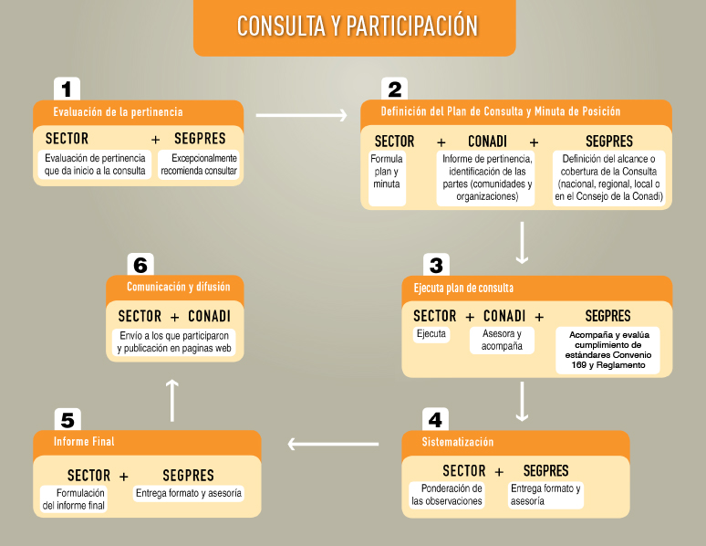

De aquí, se tiene que para la consulta que se implementará en el Área Piloto de Putre, mediante la cual se someterá a consideración el Proyecto en una fase previa a la implementación, se deberá cumplir con las siguientes etapas;
- Evaluación de la Pertinencia; Etapa de acuerdo y consenso sobre los alcances de la consulta indígena respecto del Proyecto de Manejo Sustentable de la Tierra. Esto, le corresponderá a CONAF en conjunto con el Ministerio Secretaría General de la Presidencia (SEGPRES).
- Definición del Plan de Consulta y Minuta de Posición (Formulario de Consulta); A CONAF le corresponderá elaborar el plan mediante el cual se implementará la Consulta y deberá preparar la documentación necesaria para cumplir con informar adecuadamente a los indígenas potencialmente afectados con el Proyecto. Por su parte, CONADI será la responsable de aportar la información sobre las organizaciones presentes en el Área de Intervención y los niveles territoriales que representan. Asimismo, a propuesta de CONAF, SEGPRES sancionará y definirá los alcances de los temas a consultar y la cobertura del territorio que la consulta debiera abarcar.
- Ejecución de la Consulta; Etapa en que se ejecuta la consulta en el territorio bajo la gestión de CONAF y en apego a la planificación previamente acordada, mientras que CONADI y SEGPRES, asesorarán, acompañarán y evaluarán que el proceso sea ejecutado bajo los estándares del Convenio N° 169 de la OIT y de la normativa nacional vigente.
- Sistematización; Análisis de las observaciones, aportes e inquietudes manifestadas por las organizaciones e indígenas durante el proceso en que se ejecutó la consulta a nivel de territorio. Esta fase será responsabilidad de CONAF y contará con la revisión final de SEGPRES.
- Informe Final; Fase en que CONAF como institución interesada elabora el documento que dará cuenta del proceso de consulta y sus resultados finales. También SEGPRES participa entregando asesoría tanto en lo concerniente al formato como el contenido del Informe.
- Comunicación y difusión; Corresponde a la etapa final mediante la cual CONAF y CONADI dan a conocer el Informe Final y el resultado de la Consulta, primero a quienes se consultó y paralelamente a la sociedad civil interesada en el tema.

Objetivo de la consulta
La consulta indígena que aquí se propone, buscará por un lado, informar y dar a conocer pormenorizadamente el Proyecto, y por otro, bajo un proceso participativo y formal, la población indígena que potencialmente se afectará con el Proyecto se pronuncie respecto del espíritu como de los objetivos del Proyecto, incluyendo su diseño, estructura organizacional de ejecución y la propuesta operativa de actividades en terreno.

Los sujetos de consulta
Dada la importancia que tiene este Proyecto para la población indígena de las áreas focalizadas, y en pro de dar cumplimiento al estándar que exige el Convenio N° 169 para estos casos, se ha estimado realizar la consulta a través de las instancias representativas, que de acuerdo a la Ley 19.253, corresponde a; i) las Comunidades Indígenas, ii) las Asociaciones Indígenas y, iii) las Autoridades Tradicionales, que en conjunto conformarán los “sujetos de consulta” para este proceso.
Si bien para el futuro proceso de participación y consulta se establece que los convocados serán organizaciones indígenas – exceptuando a las autoridades tradicionales que corresponden efectivamente a individuos – vale clarificar que estas organizaciones serán solo el medio a través de las cuales se convocará a los beneficiarios o potenciales afectados directos/indirectos. Pero que una vez convocados, la consulta propiamente tal se realizará con la participación de todos los que se encuentren en el territorio potencialmente afectado con la iniciativa. Así, se asegurará la amplia participación de todo el territorio, independiente de si son propietarios, no propietarios, mujeres, ocupantes, herederos, etc.
La convocatoria a través de las comunidades, asociaciones y otras instancias territoriales para la implementación de la consulta, obedece a los establecido en el mismo Convenio N° 169 de la OIT respecto a que en estos procesos se deben respetar las formas de organización tradicional de los indígenas, las cuales en el área Piloto, se constituyen a través de las instancias citadas precedentemente (Comunidades y Asociaciones), y por tanto, no correspondería realizar una consulta convocando únicamente a propietarios individuales si ellos ya están organizados.

Niveles territoriales de la consulta
Si bien la consulta indígena será aplicada al 100% del territorio del área de intervención en vista a que será el espacio geográfico donde las actividades del proyecto podrían afectar de forma directa o indirecta a los indígenas residentes, igualmente corresponde distinguir que una consulta ampliada debe abarcar los distintos niveles organizacionales. Por ello, es que en la aplicación de la consulta, se deberán tener en consideración los siguientes niveles;

Organización o interesado | Nivel territorial / organizacional
Mesa de Planificación Territorial | Corresponde a instancias que abarcan un gran territorio o varios territorios indígenas contiguos y su objetivo, por lo general, es tratar y tomar decisiones en torno a propuestas de desarrollo, programas o proyectos que el Estado implementa.  Como se trata de instancias funcionales, tienen duración temporal dependiendo de la necesidad de coordinación territorial o entre territorios.
Asociación Indígena | De acuerdo a la Ley 19.253, se entiende por Asociación Indígena la agrupación voluntaria y funcional integrada por, a lo menos, veinticinco indígenas que se constituyen en función de algún interés y objetivo común. Y no podrán atribuirse la representación de las Comunidades Indígenas, sin embargo, sus integrantes si pueden pertenecer a una Comunidad Indígena.  Los objetivos de este tipo de organizaciones, por lo general, obedecen a la gestión del desarrollo productivo y, a la conservación y protección de los aspectos medioambientales y culturales de un determinado territorio, entre otros propósitos.  Por lo general, los integrantes de las Asociaciones pertenecen a un mismo territorio y no necesariamente se trata de propietarios o residentes indígenas vecinos, por lo tanto a nivel territorial, es importante su participación en un proceso de consulta indígena
Comunidad Indígena | De acuerdo a la Ley 19.253, la Comunidad Indígena es toda agrupación de personas pertenecientes a una misma etnia indígena y que se encuentren en una o más de las siguientes situaciones:  a) Provengan de un mismo tronco familiar;  b) Reconozcan una jefatura tradicional;  c) Posean o hayan poseído tierras indígenas en común, y  d) Provengan de un mismo poblado antiguo.  Lo anterior, implica que quienes componen una Comunidad Indígena pertenecen a un mismo territorio y/o tronco familiar, por tanto a nivel de territorio se trata de espacios geográficos continuos y supra-prediales.
Autoridades Tradicionales | Son referentes territoriales y una fuente de conocimiento, cultura y respeto para las Comunidades, Asociaciones, Propietarios y en general para los indígenas pertenecientes al territorio.  Por lo anterior, las Autoridades Tradicionales son actores relevantes en la cadena de decisiones del territorio.
Propietarios indígenas en posesión de título de dominio | En el Área residen propietarios indígenas poseedores de título de dominio de sus respectivos predios, y son ellos los que normalmente toman decisiones sobre las actividades que se implementan en su propiedad privada. Por tanto, serán la clave para incorporar las nuevas prácticas y capacidades que se requieren para un adecuado el manejo sustentable de la tierra.
Propietarios indígenas herederos sin posesión de título de dominio | Son propietarios indígenas que han heredado predios o parte de ellos, sin embargo, al no poseer títulos de dominio están limitados para acceder a los beneficios que el Estado entrega a través de los distintos instrumentos, Programas y Proyectos que por lo general exigen la tenencia legal de la tierra.  Al no contar con sus títulos de dominio saneados, este tipo de propietarios son actores con una limitada posibilidad de implementar ciertas acciones o actividades que sean necesarias para un adecuado manejo sustentable de la tierra en cada predio perteneciente al Área de Intervención.
Indígenas no propietarios pertenecientes al territorio | Actores con limitada capacidad de implementar actividades directas o concretas en predios del Área de Intervención, sin embargo, al pertenecer a Comunidades o Asociaciones, bien pueden ser importantes al participar del proceso de la toma de decisiones que involucran al territorio como unidad de planificación.

Focalización de los consultados
Dado que los efectos del Proyecto tienen carácter local, los focalizados para la consulta corresponderán a Comunidades Indígenas, Asociaciones Indígenas y Autoridades Tradicionales circunscritas al Área Piloto. Sin embargo, se tomarán los resguardos correspondientes para evitar la división de territorios indígenas continuos, incorporando al Área Piloto, aquellos que hubieran sido excluidos en etapas de planificación ex – ante aplicación de la consulta.

Ámbitos que abarcará la consulta
Atendiendo al espíritu del Convenio Nº 169 de la OIT en cuanto a que de debe consultar todo aquello que afecte al territorio indígena y a los indígenas que lo habitan propiamente tal en virtud de llegar a consenso en aquellas materias que hayan divergencias, para este Proyecto y previo a su implementación se someterán a consulta los siguientes aspectos;
  - El diseño de la estructura de Gestión del Proyecto para el Área Piloto.
  - La focalización del territorio y de los beneficiarios
  - Los documentos de evaluación social y evaluación ambiental
  - Las medidas de mitigación y compensación propuestas para los efectos sociales y ambientales que generen las actividades del Proyecto.
  - Las actividades técnicas proyectadas a ejecutarse
  - El Marco de Participación de Pueblos Indígenas y,
  - Otras materias que durante el proceso de diseño de la Consulta deberán ser evaluadas para determinar la pertinencia de ser incluidas.

Actividades del proceso de consulta indígena
- Elaboración de Plan de Consulta y Minuta de Posición
La elaboración del Plan de Consulta corresponderá al diseño formal del proceso de consulta, con la definición de objetivos, los alcances de la consulta, las etapas, el itinerario de actividades, el cronograma, las ponderaciones de las opiniones de los consultados, entre otros aspectos relevantes. Por su parte, la Minuta de Posición corresponderá al formulario e instrumento mediante el cual se realizará la consulta indígena a la población objetivo, y en ella, se incluirá información clara y precisa de la materia consultada y se dispondrá de los mecanismos mediante los cuales se recogerán las opiniones.
- Visación del proceso de Consulta por parte de SEGPRES.
CONAF formula y envía el Plan de Consulta y la Minuta de Posición a la Unidad de Asuntos Indígenas de SEGPRES para su revisión, aportes, sugerencias y observaciones respecto de los aspectos legales, administrativos y la pertinencia. Todo, en pos de ejecutar una consulta bajo el marco de la legislación vigente que incluye el Convenio N° 169 de la OIT, la Ley 19.253 y el Decreto Supremo N° 124 de MDS.
- Validación del proceso de consulta ante dirigentes.
Corresponderá al proceso difusión que se realizará de las versiones preliminares del Plan de Consulta y la Minuta de Posición ante dirigentes del Área, esto, a objeto de recepcionar opiniones sobre aspectos que serían necesarios de mejorar o incorporar al proceso de consulta.
- Adecuación del Plan de Consulta con la incorporación de sugerencias y observaciones de la etapa de validación.
Ajuste del proceso de consulta propuesto en el Plan y los contenidos de la Minuta de Posición, esto, en virtud de las observaciones, sugerencias y comentarios surgidos de la etapa de validación con dirigentes.
- Formalización del proceso de consulta ante SEGPRES y el Ministerio de Desarrollo Social.
Envío de las versiones finales y definitivas del Plan de Consulta y Minuta de Posición a SEGPRES y al Ministerio de Desarrollo Social. Con se dará inicio formal a la consulta indígena en los términos que se indicarán en ambos documentos.
- Conformación de equipos de terreno de CONAF.
Etapa interna en CONAF, donde se definirán los equipos de profesionales que estarán a cargo de guiar el proceso de consulta y también de realizar las entrevistas con las Comunidades, Asociaciones y Autoridades Tradicionales. Este proceso de conformación de equipos, implica también un periodo de inducción e instalación de capacidades que coadyuvarán a establecer una adecuada relación entre CONAF y los consultados.
- Difusión del proceso de consulta.
Antes del inicio de la Consulta propiamente tal, se difundirá el objetivo de la misma a través canales locales formales, a objeto que los sujetos de consulta (Comunidades, Asociaciones y Autoridades Tradicionales) conozcan de los alcances del proceso, sus objetivos, actividades y cronograma.
Lo anterior, también implicará colocar el Plan de Consulta y la Minuta de Posición en la Web de CONAF (www.conaf.cl) y en la Web de CONADI (www.conadi.cl) para conocimiento de la sociedad civil. Junto a lo cual, también se habilitará el correo electrónico para recibir y responder dudas relacionadas con el proceso de consulta y/o con lo que se está consultando.
- Inicio formal de la consulta
Corresponde al inicio del proceso de interacción formal entre CONAF, las Comunidades, Asociaciones y Autoridades Tradicionales.
- Reuniones con Comunidades Indígenas, Asociaciones Indígenas y Autoridades Tradicionales
Corresponderá a las reuniones programadas en acuerdo con Dirigentes y Referentes del Área Piloto, y en cuya ocasión los funcionarios de la Corporación, además de tener el mandato de presentar los contenidos del Proyecto, también entregarán la Minuta de Posición, el Formulario de Respuestas y demás antecedentes con la información que se considere necesaria para un adecuado análisis y respuestas de los consultados.
- Reuniones aclaratorias sobre lo consultado
Instancia de interacción entre los consultados y la CONAF que se programará en una fase posterior a las reuniones iniciales de presentación de la consulta. El objetivo de estas reuniones será la de contribuir con mayor información y aclaraciones a consultas o requerimientos que surjan de parte de los consultados.
- Periodo de deliberación de los consultados para la presentación de propuestas, sugerencias y observaciones
Espacio de tiempo que transcurrirá entre las primeras reuniones de entrega de la Minuta de Posición, el formulario de respuesta y demás material informativo, hasta la fecha de recepción de respuestas. Este periodo de tiempo tiene por objeto que las Comunidades, Asociaciones y Autoridades tradicionales que hayan adscrito a la consulta, puedan discutir, analizar, reflexionar y preparar las sugerencias, observaciones y propuestas a lo consultado.
- Recepción de respuestas a la Consulta
CONAF convocará a reuniones para recibir las respuestas preparadas por las Comunidades, Asociaciones y Autoridades Tradicionales. A lo cual, se sumará la posibilidad de remitir las respuestas a través de las oficinas que la Institución dispone para la atención de público y/o también mediante el correo electrónico para quienes lo prefieran.

- Proceso de sistematización de respuestas
Trabajo interno de CONAF para el análisis, clasificación y ponderación de las respuestas recibidas, permitiendo definir a cuáles aspectos, temas, elementos de lo consultado se refieren cada una de ellas. Así, el proceso de sistematización – en términos generales – será de la siguiente forma;
La información, opiniones, sugerencias, inquietudes y requerimientos relacionados directamente con la materia consultada serán analizados e incluidos en el informe final.
La información, opiniones, sugerencias, inquietudes y requerimientos que no tengan relación con la materia consultada, o bien, no se ajusten a los marcos legales e institucionales vigentes, no serán analizadas ni incluidas en los informes. Sin embargo, dependiendo de su relevancia y naturaleza, ésta podrá ser remitida a los Servicios o instancias que se relacionan con ellas.
El análisis de las opiniones será de carácter cuantitativo “trivariable”, permitiendo saber si los participantes, respecto de los aspectos que se les consulta; a) Están de acuerdo, b) Están de acuerdo, pero sugieren se incluyan observaciones menores, o bien, c) Estando de acuerdo con el Proyecto, sugieren se reemplace o modifique parte del él, Sin embargo, el resultado final de la consulta estará dada por los porcentajes siguientes;
- % Están de acuerdo
- % Están de acuerdo, pero sugieren se incluyan observaciones menores
- % Estando de acuerdo con el Proyecto, sugieren se reemplace o modifique parte del él
- % No responde
- % No responde en relación con la materia consultada
Un segundo análisis de tipo “cualitativo” estará dado por las opiniones, inquietudes y requerimientos que tengan directa relación con la materia consultada. De esta información, una vez sistematizada y analizada, se determinará cuál será incorporada al Proyecto.
- Elaboración de informe final.
El informe final corresponderá al documento que dará cuenta del proceso de consulta, sus resultados y el análisis de las respuestas que remitieron las instancias que participaron.
A partir del proceso de consulta, el Informe Final que se elaborará contendrá al menos lo siguiente:
  - Documentos elaborados para el proceso de consulta. A saber, Plan de Consulta y Minuta de Posición.
  - Fechas, medios y oportunidad de la difusión, reuniones y, envío y entrega de la documentación informativa a las Comunidades, Asociaciones y Autoridades Tradicionales.
  - Opiniones sistematizadas de los consultados respecto de Proyecto.
  - Análisis de las respuestas y opiniones relevantes surgidas del proceso de consulta.
  - Descripción y análisis de la cantidad y el tipo de respuestas dadas por los consultados a través de las “Guías de Respuestas” de la Minuta de Posición.
  - Resultados del análisis y,
  - Propuestas de solución y respuestas a las solicitudes y requerimientos que planteen los consultados.
- Difusión de los resultados.
Los resultados de la consulta se pondrán a disposición de los consultados a través de las organizaciones y referentes locales de cada Área Piloto. Además, para el acceso público, el informe final que se difundirá a través de la Web de CONAF (www.conaf.cl) y la Web de CONADI (www.conadi.cl).
Otro medio para acceder a los resultados e informe final, será a través del envío de correos electrónicos si así se solicitare.

PARTICIPACIÓN Y ORDENAMIENTO TERRITORIAL CON PERTINENCIA CULTURAL
Como resultado del trabajo que CONAF ha venido realizando desde el 2001 a la fecha con los distintos Pueblos Indígenas, institucionalmente se consolidó un nuevo paradigma de intervención forestal y de gestión de recursos naturales y ambientales en territorios indígenas. Se trata de una mirada más holística de los territorios indígenas, que avanza hacia la pertinencia cultural de las intervenciones, y que obliga a apartarse de la visión tradicional “maderera” para el caso de las regiones del sur, y de la visión únicamente “productiva” y “ambiental” para el caso de las tierras y territorios de las regiones del norte del país.
Ahora, con una mirada distinta de la ordenación territorial, a lo productivo y económico se incorporan elementos culturales, sociales, religiosos, ecológicos y técnicos, dando un espacio también, a la valoración del conocimiento tradicional que tienen los actores locales del territorio, o mejor dicho, las Comunidades Indígenas que los habitan.
Lo anterior, se expresa en la formulación y puesta en práctica del Modelo Ambiental Intercultural Andino (MAIA), para los pueblos originarios del norte del país, transformándose en un hito para la institución, la generación de fórmulas y herramientas que han aportado a mejorar las relaciones con las Comunidades Indígenas andinas.
Con la participación de especialistas indígenas, CONAF innova en la construcción de este instrumento de ordenamiento y gestión de los recursos naturales y ambientales desde la cosmovisión indígena Aymará. El MAIA, es un instrumento que van en la línea de la gestión y el desarrollo territorial y ambiental andino, dado que junto con ello, conjuga el mejoramiento productivo, manejo, uso, conservación y recuperación de los recursos naturales y eco-culturales por medio de técnicas y conocimientos ancestrales. El MAIA es aplicable a las regiones de Arica-Parinacota, Tarapacá, Antofagasta y Atacama.

Modelo Ambiental Intercultural Andino (MAIA®).
Dado que el MAIA es el instrumento de planificación y ordenamiento territorial que incorpora los aspectos culturales y valores de uso ancestral de las comunidades indígenas para el Área Piloto, este enfoque será aplicado bajo la responsabilidad de la Coordinación Regional y el Equipo de Asistencia del Proyecto, y su utilización, se iniciará con la elaboración del diagnóstico del Área que generará como resultado el “Plan Estratégico para el Manejo Sustentable de la Tierra” de la superficie que ocupa este espacio territorial.
En un segundo nivel y abordando aspectos específicos como espacios productivos, ambientales, ecológicas y culturales que en suma dan cuenta el uso del territorio por parte de las comunidades indígenas, el MAIA será el instrumento de diagnóstico, ordenamiento y planificación que culminará con la elaboración del Plan de Ordenamiento Territorial para el Manejo Sustentable de la Tierra del Área de Intervención, el cual, incorporará una zonificación a nivel supra-predial como primera aproximación a las aptitudes y vocaciones de uso de los distintos sectores, y con ello, la aplicación de los instrumentos del Proyecto y la ejecución de las actividades físicas a nivel de predios.
Como esta herramienta de planificación afectará el territorio indígena a través de las decisiones que en base a los resultados de su aplicación se tomen, se ha considerado que también será parte de la consulta indígena que se ejecutará en el área antes de dar inicio a la implementación.
A través de la historia, los habitantes y comunidades Aymarás, Quechuas y Atacameñas (Likanantai) del norte de Chile han desarrollado formas de vida y manejo de las condiciones ecológicas en las alturas y el desierto, las que se traducen en una visión del mundo, vinculada directamente con el medioambiente y el desarrollo de tecnologías eficientes para la producción agrícola y ganadera. Esto también se traduce en una estructura social capaz de ordenar los diversos territorios y ecosistemas. Así, las culturas que ocupan los territorios indígenas del norte de Chile, han asignado usos y significados distintos al meramente económico-productivo y turístico que les da la cultura occidental. La tierra, las plantas, las aguas, la flora, la fauna, etc. tienen un valor simbólico, de significado, de sentido y de uso para la cultura. La relación entre la persona y la naturaleza ayuda a satisfacer necesidades religiosas, espirituales, medicinales, económicas y culturales. Sin embargo, tanto los componentes como el conocimiento indígena sobre la naturaleza se han venido deteriorando. Ello, hace urgente apoyar la restauración, la conservación de la naturaleza y el conocimiento indígena ancestral sobre ella.
CONAF, junto a profesionales, dirigentes y sabios indígenas, ha propuesto un modelo de trabajo que permite el desarrollo forestal y la gestión de los recursos naturales de manera distinta a las intervenciones del pasado. Se trata del Modelo Ambiental Intercultural Andino (MAIA), cuyo instrumento y los proyectos que se derivan de él, permiten que las comunidades mejoren la calidad de vida, los ingresos monetarios y los componentes naturales del territorio a través de actividades e inversiones basadas en el conocimiento ancestral y en los aportes del conocimiento técnico actual.
El MAIA como instrumento de gestión, busca el logro de los siguientes propósitos;
- Conocer el uso cultural del territorio físico, natural y social indígena (patrimonio natural y cultural - material e inmaterial).
- Aplicar enfoques de desarrollo territorial integral como premisa de acción y en un contexto de proceso
- Identificar actores relevantes para dinamizar procesos locales.
- Rescatar el conocimiento ancestral sobre la naturaleza y la vegetación
- Realizar un adecuado seguimiento y evaluación para un rediseño permanente en función de los logros alcanzados.
- Identificar y extrapolar las buenas prácticas.
- Fomentar la formación de capacidades individuales y colectivas, y establecimiento de redes.
- Fomentar alianzas estratégicas de apoyo a la implementación del modelo de gestión intercultural (público / privado).
- Apropiar a la Comunidad de los proyectos (vivencia propia de la comunidad), a fin de que se asegure la sustentabilidad en el tiempo.
- Mejorar las capacidades institucionales para una práctica pública pertinente a espacios culturales (análisis interno de nuestro modo de actuar, protocolos técnicos y administrativos, adecuada internalización de conceptos y herramientas de trabajo)
Para mayores detalles sobre los alcances de la aplicación del MAIA en el territorio, ver Anexo N° 5 del presente documento, considerando además que esta será la metodología de planificación y ordenamiento (con enfoque cultural) que adoptará el Proyecto para la intervención en el área piloto de Putre, en la región de Arica y Parinacota.

Modelo de atención al beneficiario y tratamiento a las restricciones de uso en ASP
La participación de las comunidades indígenas del área de Putre, está considerada desde el inicio del Proyecto y se mantendrá de forma continua durante el desarrollo y finalización del mismo. Así, más allá de dar cumplimiento al derecho de participación de los Pueblos Indígenas que rige en el Convenio N° 169 de la OIT y a las exigencias del Banco en sus Políticas Operacionales OP 4.10, ella permitirá involucrar de buena fe a las comunidades y beneficiarios en el Proyecto. Además, la participación activa será el mecanismo mediante el cual se podrán conocer en tiempo real, los impactos y efectos negativos que se pudieran estar generando, ya sea en la gestión y administración del Proyecto como con su ejecución física en el territorio.
Como ya se ha indiciado precedentemente, en la práctica, la participación de las comunidades indígenas se ha iniciado con la primera fase de difusión del Proyecto, lo que ha implicado realizar reuniones y talleres para informarles de forma clara y precisa para que comprendan y dimensionen a cabalidad, tanto los alcances, los propósitos del Proyecto, como también las actividades que se pretenden implementar en el territorio que les compete.
La participación continua en el quehacer y desarrollo regular del Proyecto se dará en instancias formales de la gestión territorial de la iniciativa, específicamente en el “Concejo de Gestión del Área de Intervención”. Aunque cabe precisar que en esta instancia no solo se hará partícipes a las comunidades indígenas, sino que también a los demás actores locales del territorio, incluyendo los externos este.
Las funciones y responsabilidades de los actores y organizaciones que compongan esta instancia serán;
- Participar en las decisiones estratégicas y operativas del Proyecto en el territorio,
- Proponer mejoras y adecuaciones al diseño y propuesta de actividades,
- Velar por el cumplimiento y respeto a los derechos indígenas y no indígenas,
- Intermediar con información, difusión y participación efectiva, hacia y desde los actores y beneficiarios finales, en todos los ámbitos relacionados con la instalación y ejecución de la iniciativa,
- Apoyar y velar por el cumplimiento de las decisiones territoriales que se tomen en el marco del desarrollo del Proyecto y,
- Representar los intereses de las organizaciones locales del territorio.
Si durante la ejecución y desarrollo de la iniciativa hubiera temas o aspectos que del análisis y seguimiento social del Proyecto, permitan llegar a la conclusión que es necesario generar instancias de participación formal específicas y adicionales para la población indígena, además de la Consulta Indígena prevista para la etapa anterior a la implementación, se evaluará la realización de otras consultas en apego a lo establecido en el Convenio N° 169 de la OIT y demás normativa interna para tales efectos.
A lo anterior se suma que el Proyecto ha diseñado un procedimiento de atención participativa al beneficiario/productor que forma parte de la evaluación social y que constituye un protocolo para los beneficiarios de las cinco áreas piloto, sin embargo, para esta área que focaliza comunidades y personas de origen indígena, se han incorporado algunos elementos adicionales que buscan resguardar y respetar los derechos indígenas consagrados en la normativa aplicable al país.
Este modelo de atención se inicia en la fase de implementación, toda vez que aquí comienza la definición de los “beneficiarios potenciales” para llegar a finalmente a ser los “beneficiarios directos e indirectos” del Proyecto. Siendo así, el modelo para esta área es el siguiente;
- Se conforma el “Concejo de Gestión del Área de Intervención” que corresponde a la instancia de participación colectiva local del Proyecto, a través de la cual se coordinará el proceso implementación y desarrollo del mismo. Esta instancia contará con miembros permanentes (Representación de Comunidades, Asociaciones y Autoridades Indígenas Tradicionales, CONADI CONAF, SAG, INDAP, Ministerio de Medio Ambiente y la Municipalidad de Putre. Adicionalmente podrán unirse a esta instancia, otros organismos en carácter de invitados, tanto del ámbito público como del ámbito privado de tengan relevancia local y que contribuyan a alcanzar los objetivos trazados por el proyecto en el área piloto
- El Concejo de Gestión, bajo un proceso participativo y consensuado, define los criterios de elegilibilidad para la participación y selección de beneficiarios del Proyecto. Entre los criterios a discutir deberán estar; i) Territorios con mayor prioridad de conservación y manejo sustentable respecto de otros de la misma área piloto, ii) Opiniones, sugerencias y prioridades manifestadas por los miembros locales del Concejo de Gestión, iii) Mayores expectativas y proyección de aplicabilidad de los instrumentos de los Servicios Públicos participantes, iv) Prioridad a los beneficiarios de mayor vulnerabilidad social respecto de otros pertenecientes a la misma área piloto, v) De preferencia, beneficiarios que muestren predisposición a trabajar bajo las pautas técnicas que el Proyecto se ha propuesto para alcanzar los objetivos de manejos sustentable de la tierra y, vi) otros criterios a considerar junto a los anteriores para la focalización final de los beneficiarios.
- Consensuados los criterios de elegibilidad y con ponderación en el Concejo de Gestión, se procederá a la focalización final del “área de intervención” del Proyecto al interior del “área piloto”, y con ello, los beneficiarios directos a los cuales se entregará asesoría técnica y los beneficios directos de la ejecución de la iniciativa.
- Definidos los contornos definitivos del áreas de intervención, con el apoyo del “Equipo de asistencia Técnica”, con la participación del Concejo de Gestión, se procederá a la elaboración del diagnóstico del Área Piloto mediante la aplicación del MAIA, el que al menos deberá incluir la descripción del territorio en sus aspectos sociales y culturales, más la zonificación de los espacios de uso ambiental, uso medicinal, significación cultural, uso religioso y también aquellos destinados a las actividades económico-productivas.
- Con la aplicación del MAIA, el paso siguiente será la elaboración del diagnóstico del Área Piloto con un primer instrumento de planificación denominado “Plan Estratégico para el Manejo Sustentable de la Tierra del Área Piloto”, el cual deberá incluir al menos una descripción y diagnóstico detallado de lo social, ambiental y económico-productivos, además de fijar con la participación del Concejo del Área de Intervención; las visiones y lineamientos futuros para el adecuado Manejo Sustentable de la Tierra del territorio con enfoque cultural.
- Con la línea de base del Plan Estratégico para el Manejo Sustentable de la Tierra del Área Piloto, el segundo instrumento a elaborar por parte del Equipo de Asistencia Técnica y con aplicación del MAIA, corresponde al ”Plan de Ordenamiento Territorial del Área de Intervención”, cuyo documento no solo deberá un diagnóstico más detallado sino que tendrá que contener un análisis de aquellos aspectos que deben ser readecuados a nivel de aplicación de instrumentos, rubros productivos, uso de espacios frágiles, uso y producción de servicios ambientales, etc., con el fin de lograr el objetivo del proyecto en cuanto a concretar un manejo sustentable de la tierra efectivo al interior de los predios, cuencas y microcuencas.
- En el área de trabajo, el “Equipo de Asistencia Técnica” tomará contacto con todos y cada uno de los productores focalizados para darles a conocer los detalles del Proyecto, sobre los mecanismos de participación, de planificación, de ordenamiento territorial/predial, los procedimientos de postulación y concurso a los instrumentos, los alcances de la asistencia técnica, los Servicios Públicos participantes, las instancias de participación del Proyecto, y en general, todos aquellos detalles e información que sean necesarios.
- En todas las fases de información, planificación y ordenamiento tanto territorial como predial, el Equipo de Asistencia Técnica velará por la participación continua y activa de las mujeres. Esto, con el fin de incorporar las miradas e intereses de éstas en las decisiones que se tomen permanentemente en el marco de la implementación del proyecto. La participación de las mujeres será registrada y reportada de forma continua mediante los sistemas de seguimiento y monitoreo que se diseñen para tales efectos.
- Con la participación de todos los productores/beneficiarios que conformen cada “área de intervención”, utilizando el MAIA se realizará una validación participativa del diagnóstico elaborado para el Área Piloto, y a partir de ello se elaborará uno específico para el espacio territorial que abarque el área de intervención.
- De las orientaciones técnicas y el ordenamiento territorial con pertinencia cultural que surjan del diagnóstico del área de intervención, el Equipo de Asistencia Técnica concurrirá a los predios o espacios de uso de cada productor/beneficiario para definir el “plan de ordenamiento predial”, mediante cuyo instrumento, se determinará con certeza; i) las actividades técnicas que se requieren implementar para mejorar la situación eco-productiva del predio, y con ello contribuir al manejo sustentable de la tierra, ii) las necesidades de asistencia técnica para la ejecución de dichas actividades técnicas, iii) las postulaciones a concursos de instrumentos que contribuyen a dar solución a las necesidades detectadas en el diagnóstico predial, iv) las barreras de acceso a instrumentos de fomento que se deberán enfrentar y/o solucionar para cada beneficiario/productor, v) los costos incrementales que tendrá la implementación de cada actividad técnica y, vi) otros aspectos y elementos similares que surgirán del proceso.
- Previo a la sanción positiva del Concejo de Gestión del Área de Intervención respecto de las actividades físicas y la elección de instrumentos que aplicarán los beneficiarios que se encuentran insertos o aledaños a las ASP - y en virtud de evitar impactos que contravengan los objetivos para los cuales fueron creadas estas áreas protegidas - las actividades e instrumentos a utilizar se someterán a consideración de los “Consejos Consultivos” (Ver Anexo Nº 6) la respectiva ASP, instancias que corresponden a “espacios de participación ciudadana en la gestión de las ASP, creados con la idea de facilitar la participación organizada y responsable de la comunidad” y que entre sus objetivos está el de “involucrar y armonizar la gestión de las unidades del SNASPE, con otros instrumentos de planificación territorial”. Cabe precisar que las familias y comunidades Aymaras insertas o aledañas en estas ASP, pertenecen a los Consejos Consultivos respectivos.
- Con el conocimiento y aprobación del respectivo Consejo Consultivo y de CONAF, el “Equipo de Asistencia Técnica”, informará al “Concejo de Gestión del Área de Intervención” sobre los “planes de ordenamiento” de cada predio con todos los detalles sobre las actividades técnicas a implementar, las postulaciones y concursos a instrumentos de fomento que se requieren, los costos incrementales para el Proyecto, el reasentamiento de actividades productivas, etc. Y con ello, será esta instancia de participación del Área Piloto la que tomará la decisión de cual/cuales actividad/es implementar para cada productor/beneficiario.
- Si hubieren algún tipo de reasentamiento que sea necesario llevar a cabo, ya sea para alcanzar los objetivos del Proyecto o para no contravenir los objetivos de cada ASP, como el caso de desplazamientos, traslados, reubicaciones o restricciones de las actividades productivas y de ahí la posibilidad de impactar en la matriz y pautas productivas territoriales, o bien, generar una disminución o variación de los ingresos familiares de los participantes, lo cual, podría afectar su calidad de vida de los beneficiarios, entonces aplicarán las “Normas de Reasentamiento Involuntario” que forman parte de la presente Evaluación Social.
- Definidas en el Concejo de Gestión las actividades técnicas a implementar en cada predio, conjuntamente con el productor/beneficiario, se dará inicio a la gestión de los instrumentos de fomento, las capacitaciones, la transferencia tecnológica, y en concreto, a la ejecución de las actividades físicas en terreno.
- La participación efectiva de cada beneficiario en el Proyecto estará garantizada por i) su colaboración permanente y activa durante elaboración del “plan de ordenamiento predial”, ii) la posibilidad de hacer llegar sus opiniones, exigencias e intereses, a través de las organizaciones locales del territorio al cual pertenece, las que a su vez, estarán conformando el Concejo de Gestión y, iii) mediante el “procedimiento de quejas del Proyecto” que se ha establecido en el documento de Evaluación Social, tanto los beneficiarios como los demás propietarios perteneciente al Área Piloto, podrán canalizar sur reclamos, observaciones, quejas y sugerencias.
- Los alcances de la gestión del Equipo de Asistencia Técnica, como de la implementación y desarrollo del Proyecto en el Área Piloto y la ejecución de las actividades físicas en cada predio, serán monitoreadas y supervisadas, tanto por el Concejo de Gestión, como por la “Coordinación Regional del Proyecto” que corresponden a CONAF, siendo este último el responsable de proponer y plantear las medidas correctivas y soluciones eficientes al Concejo, para que previa evaluación conjunta se proceda con su implementación.

LOS IMPACTOS PREVISTOS Y LA IMPLEMENTACIÓN Y SEGUIMIENTO AL MARCO DE PARTICIPACIÓN DE PUEBLOS INDÍGENAS

Impactos/ efectos en el área y las medidas de mitigación
Los impactos o efectos que se indican en la tabla siguiente para el área, no corresponden a constataciones o consecuencias inequívocas que pudieran generarse con la ejecución de las actividades físicas o intervenciones a nivel territorial, sino más bien, corresponde a una apreciación ex - ante sobre los efectos potenciales que podrían generarse en los distintos aspectos del ámbito social de los territorios intervenidos.
En apego a las recomendaciones del Banco, respecto a que se deben “evitar los posibles efectos adversos” que pudieran generarse con el proyecto, o bien que “cuando éstos no puedan evitarse, habrá que reducirlos lo más posible, mitigarlos o compensarlos”, la tabla siguiente se compone de una sistematización de los posibles efectos e impactos y las respectivas medidas de mitigación de las cinco áreas piloto, con cuyas medidas se buscará minimizar o evitar los efectos de naturaleza negativa.
La tabla, al ser una sistematización, implica que no todos los efectos ocurrirán en todas las áreas, sino más bien, se debe entender que si la probabilidad de ocurrencia de un determinado efecto se expresa, la medida prevista es la que aquí se propone.
Sobre la ocurrencia real de los efectos (negativos) proyectados para el ámbito social durante la ejecución de las actividades y la correspondiente implementación de medidas de mitigación y/o compensación, cabe precisar que éstos, serán monitoreados durante toda la vida de duración del Proyecto por profesionales del área social que se han considerado en los equipos multidisciplinarios de las Unidades Asesoras o Equipos de Asistencia Técnica responsables de entregar la asesoría en terreno a cada una de las áreas.
Dichos profesionales, más allá de la implementación de las medidas de mitigación o compensación, tendrán además la responsabilidad de monitorear y evaluar el resultado de la aplicación de las mismas, a lo cual, se sumará la tarea de; detectar, corregir y proponer soluciones y medidas para otros efectos que pudieran generarse y que en esta etapa de formulación del Proyecto no han sido previstos.

Ámbito | Efectos /Impactos | Medidas de mitigación y/o compensación
Organización local / territorial | Desarticulación de las relaciones sociales y las organizaciones ya existentes en el territorio como efecto de la instalación de nuevas figuras de coordinación para el Proyecto como el "Equipo de Asistencia Técnica" y "Concejo de Gestión del Área de Intervención". | Construir un mapa social minucioso tanto de los actores locales como de actores externos al territorio a objeto de potenciar a los pertenecientes al primer grupo y empoderarlos de valor de su representatividad y participación continua en el funcionamiento del "Concejo de Gestión del Área de Intervención".  No se crearán nuevas instancias de organización social en torno al Proyecto y se respetarán las validadas por el consenso de los sujetos o miembros que participen en el proceso de esta iniciativa.
Organización local / territorial | Disminución de la actividad de instancias organizativas de las comunidades y organizaciones de base local. | Monitoreo continuo del comportamiento de las comunidades y organizaciones de base local para involucrarlas activamente en las instancias de participación y decisiones del Proyecto.  Apoyar el fortalecimiento organizacional de las instancias más débiles o que presenten conflictos internos a objeto de nivelar su capacidad de participación.
Organización local / territorial | Sobrevaloración de las entidades funcionales por sobre las organizaciones tradicionales en las áreas con población indígena. | Fortalecimiento de la organización comunitaria tradicional e implementación de acciones especiales que apunten a la NO exclusión de las autoridades y referentes culturales.
Organización local / territorial | Inadecuada ponderación de la participación de actores locales en las instancias de toma de decisiones estratégicas del territorio versus las demás organizaciones externas como ONGs, institucionalidad del Estado, etc. | Profesional del área social que pertenece al equipo multidisciplinario del "Equipo de Asistencia Técnica", el cual monitorea y recomienda correcciones a los procesos de participación que tiendan a subvalorar o sobrevalorar a los actores locales.
Organización local / territorial | Descontento en los dirigentes, beneficiarios y autoridades locales debido a que el equipo técnico contratado no realice un adecuado trabajo y despliegue en el territorio debido al número de comunidades y familias beneficiarias del Área de intervención | Evaluar en forma previa la capacidad de carga que posea cada equipo de trabajo así como constatar y verificar la experiencia y experiencia de los profesionales en relación a las características que posea cada territorio o área de Intervención.  Evaluar de forma previa al inicio del proyecto la contratación de un nuevo equipo de trabajo para distribuir de mejor manera la carga de trabajo por parte de los equipos técnicos en el territorio.  Que los recursos propios del proyecto GEF sean como el de la contratación de equipos técnicos e increméntales se distribuyan en las 5 zonas del país en razón del número de beneficiarios de las Áreas de Intervención.
Organización local / territorial | Limitación al acceso de actividades productivas tradicionales por espacios redestinados a la conservación o actividades que por recomendación técnica son distintas a las desarrolladas regularmente. | El Equipo de Asistencia Técnica del área piloto evalúa cada modificación de las pautas productivas locales y busca minimizar los efectos que pudieran generarse. Esto, mediante la maximización de uso de las nuevas áreas y espacios productivos que se hayan consensuado con los dueños de la tierra.
Sistemas de producción | Limitación al acceso de los instrumentos formales de las instituciones públicas, por la falta de saneamientos de títulos de dominio de sus tierras. | Analizar la adecuación posible de instrumento en el territorio.  Equipo Técnico genere los vínculos entre los beneficiarios y la entidad pública que pueda acoger dichas demandas, en específico en el Saneamiento de títulos.
Sistemas de producción | Aversión al cambio de rubros o a la innovación de actividades productivas. | Capacitación, acompañamiento técnico y seguimiento a las nuevas actividades productivas emprendidas.
Sistemas de producción | Riesgo en el éxito de nuevos rubros, actividades o adecuaciones productivas sugeridas en torno al desarrollo y alcance de los objetivos del Proyecto. | Capacitación, acompañamiento técnico y seguimiento a las nuevas actividades productivas emprendidas.
Sistemas de producción | Reasentamiento y/o desplazamiento de actividades productivas habituales. | Aplicación de las "Normas de Procedimientos de Reasentamiento Involuntario" que forman parte de la presente evaluación social.
Sistemas de producción | Pérdida de la identidad productiva del territorio por falta de trazabilidad de nuevos productos, y por tanto, pérdida de oportunidades de comercialización | Capacitación, acompañamiento técnico y seguimiento a las nuevas actividades productivas emprendidas.
Sistemas de producción | Disminución o pérdida de asociatividad de las organizaciones que implique riesgos en oportunidades de mejor comercialización de sus productos | Capacitación, acompañamiento técnico y seguimiento a las actividades productivas emprendidas.
Sistemas de producción | Producción sobre los terrenos que poseen un alto valor ambiental y cultural | Planificación y Ordenamiento Territorial participativa donde se definan los espacios de valor cultural, productivo y ambientales
Sistemas de producción | Abandono de prácticas productivas con arraigo cultural. | En el diagnóstico socioeconómico de cada área de intervención se destinan esfuerzos especiales por recopilar información sobre actividades productivas tradicionales y se establecen medidas que mantengan las condiciones que aseguren su auto-reproducción cultural / territorial.
Aspectos y prácticas culturales | No se respeta el uso y valor ancestral de territorio | Realizar una planificación participativa en cada territorio, a través de la metodología MOFIM en que identifique los espacios que posean un valor cultural
Aspectos y prácticas culturales | Debilitamiento o insuficiente reconocimiento de valores culturales comunitarios por parte de la institucionalidad ejecutora del Proyecto. | Capacitación de los equipos técnicos permanentes de terreno (Equipo de Asistencia Técnica) e institucionales, ya sea en interculturalidad para las áreas con presencia indígena, como en historia de las tradiciones locales para las áreas no indígenas.
Aspectos y prácticas culturales | Pérdida del equilibrio actual entre el valor de uso cultural y valor del uso productivo (económico) de los espacios que componen el territorio, en especial para el caso indígena. | Se aplica el instrumento de planificación territorial con enfoque cultural; Modelo Forestal Intercultural Mapuche (MOFIM)
Aspectos y prácticas culturales | Riesgo de destrucción del patrimonio cultural físico. | Aplicación de las "Normas de Procedimientos de Patrimonio Cultural Físico" que forman parte de la presente evaluación social.
Aspectos y prácticas culturales | Posibilidad de vulneración de derechos indígenas por veda o limitación a las prácticas y usos consuetudinarios de los recursos naturales presentes en sus territorios. | Búsqueda participativa de soluciones eficientes en instancias como la "Consulta Indígena", el "Equipo de Asistencia Técnica" del Proyecto y/o el "Concejo de Gestión del Área de Intervención". Siempre asegurando el resguardo y protección de los derechos consuetudinarios de la población indígena, consagrados en el Convenio 169 de la OIT.  A través del Modelo Forestal Intercultural Mapuche (MOFIM), se construirán mapas de valores y usos culturales de los recursos naturales para cada comunidad, familia o grupo.
Aspectos y prácticas culturales | Introducción de nuevos mapas de poder social para la gestión del territorio, los que adolecen sólo de funcionalidad para los fines del proyecto y no corresponden al orden natural que podría existir en una condición sin proyecto. | En el diagnóstico socioeconómico del área piloto al momento de la implementación del Proyecto, se tendrá especial atención respecto de los actores locales, sus relaciones funcionales - culturales y las formas en que resuelven y se coordinan internamente. Además, se contará con un apoyo profesional - del área social - permanente que formará parte del Equipo de Asistencia Técnica.  Se tomará el resguardo de no depositar atribuciones ni responsabilidades en un solo líder, y se incentivará el trabajo comunitario.
Gestión territorial | Falta de interés y descontento por dirigentes y beneficiarios debido a las excesivas reuniones de gestión y planificación. | Utilizar los diagnósticos y estudios Comunales, de Universidades y ONGs, como insumo para anteponer problemáticas y estrategias al momento de iniciar el proyecto.
Gestión territorial | Incertidumbre de las familias y comunidades indígenas por rotación de equipos Técnicos. | Generar las condiciones necesarias a los equipos técnicos y profesionales para que desarrollen un trabajo adecuado al territorio.  Generar articulación entre el equipo técnico que trabajará en el área de Intervención y las distintas instituciones que participen el Proyecto.
Gestión territorial | Sobredimensionada proyección de las expectativas de los beneficiarios respecto de los resultados e impactos del Proyecto en vista a solucionar problemas estructurales o históricos del territorio, incluyendo aquellos que no abordará como el caso de vivienda, conectividad, educación, etc. | Adecuada y continua capacitación e inducción de los Equipos Técnicos sobre los alcances del Proyecto, previo a la difusión e instalación de la iniciativa en cada una de las áreas piloto.  Los Equipos Técnicos tendrán un líder que coordine e informe lo correcto y de la forma adecuada, con una revisión continua de discursos o información que el equipo técnico emita a las organizaciones mediante actas de registros que sean validados por las comunidades.
Gestión territorial | Baja participación de los beneficiarios en el ordenamiento territorial que conduzca y/o surja de la instalación del Proyecto. | Involucrar y asegurar una participación efectiva de las organizaciones sociales del territorio en el "Concejo de Gestión del Área de Intervención"  Comprometer y difundir la relevancia del Proyecto en el marco del desarrollo de las comunidades y su territorio, creando la conciencia y conductas de entrada que motiven su participación en estos procesos.
Ordenamiento territorial | Mayor presión antrópica sobre los recursos naturales y ambientales por focalización de rubros más rentables y no necesariamente los más adecuados para cada tipo de terreno (sobrepastoreo, agricultura extensiva, etc.) | Se implementa un sistema de seguimiento ambiental permanente sobre las acciones, resultados e impactos del Proyecto.
Ordenamiento territorial | Mayor presión antrópica sobre los recursos naturales y ambientes por la focalización de los instrumentos de fomento. | Se implementa un sistema de seguimiento ambiental permanente sobre las acciones, resultados e impactos del Proyecto.
Ordenamiento territorial | Transformación de la calidad escénica cultural y/o ambiental de las áreas piloto. | Se evalúa y hace seguimiento al ordenamiento territorial definido mediante el Modelo Forestal Intercultural Mapuche (MOFIM)
Ordenamiento territorial | Poco conocimiento por parte de las entidades públicas de la forma de organización existente en el territorio. | Generar reuniones de socialización por parte de las organizaciones territoriales con los organismos públicos participantes.
Ordenamiento territorial | Confusión de los actores locales del territorio con el ordenamiento territorial concordado con el Proyecto versus otras iniciativas o acciones ejecutadas con anterioridad en el área piloto. | En el diagnóstico socioeconómico o línea base del área piloto, a realizarse como parte de la instalación del Proyecto en el territorio, se recopila información de todas las iniciativas previamente implementadas o actualmente en desarrollo para conjugar o incorporar las visiones o propuestas de ordenamiento territorial ya existentes.  El Equipo Técnico Regional, realiza un alineamiento de los demás Servicios Públicos para que sus planes, proyectos y programas sean ejecutados en el marco del Proyecto.
Ordenamiento territorial | Riesgo de pérdidas de puestos de empleos y/o calidad de los mismos como resultado del ordenamiento propuesto por el Proyecto y la consiguiente adecuación o reasentamiento de rubros y actividades productivas. | El Equipo de Asistencia Técnica busca soluciones y propuestas eficientes que permitan mantener o aumentar la empleabilidad de área piloto, consensuando las limitaciones o el reasentamiento involuntario de actividades productivas que sean necesarias implementar en pos de los objetivos del Proyecto.
Empleabilidad | Pérdida de ingresos prediales por modificación de pautas productivas. | Búsqueda de actividades productivas alternativas que sean técnicamente factibles y permitan, al menos, mantener los ingresos prediales que se determinen en la elaboración del diagnóstico de la línea base de cada área piloto.
Ingreso familiar | Pérdida de la diversidad de las fuentes de ingreso locales tanto por el nuevo ordenamiento territorial propuesto por el Proyecto para cada Área Piloto, como por aplicación de restricciones sobre el uso de los recursos naturales. | El Equipo de Asistencia Técnica busca soluciones y propuestas eficientes que permitan mantener o aumentar la empleabilidad de área piloto, consensuando las limitaciones o el reasentamiento involuntario de actividades productivas que sean necesarias implementar en pos de los objetivos del Proyecto.
Ingreso familiar | Migración de beneficiarios por reasentamiento y restricciones al uso de los recursos naturales. | El Equipo de Asistencia Técnica busca soluciones y propuestas eficientes que permitan mantener o aumentar la empleabilidad de área piloto, consensuando las limitaciones o el reasentamiento involuntario de actividades productivas que sean necesarias implementar en pos de los objetivos del Proyecto.
Migración | Migración de beneficiarios por reasentamiento y restricciones al uso de los recursos naturales. | El Equipo de Asistencia Técnica busca soluciones y propuestas eficientes que permitan mantener o aumentar la empleabilidad de área piloto, consensuando las limitaciones o el reasentamiento involuntario de actividades productivas que sean necesarias implementar en pos de los objetivos del Proyecto.
Al igual que la proyección de los posibles impactos y efectos negativos que se indican en la tabla anterior, a continuación se presentan los potenciales impactos positivos que la implementación del proyecto generaría en para el Área de Putre.

Ámbito | Efectos /Impactos positivos
Organización local / territorial | Aumenta la cohesión social, mejora la articulación y se fortalecen los actores y organizaciones sociales del territorio como efecto de la instalación de la coordinación permanente del Proyecto como el "Concejo de Gestión del Área de Intervención".
Organización local / territorial | Revalorización de las entidades funcionales y las organizaciones y figuras tradicionales indígenas del área.
Organización local / territorial | Mejora la relación y se genera un acercamiento entre el territorio indígena y los Servicios públicos participantes del Proyecto; SAG, INDAP, MMA, CONAF y también CONADI.
Organización local / territorial | Los actores y organizaciones externas al territorio como ONGs, Institucionalidad del Estado y otros, se interrelacionan y coordinan de mejor forma en el espacio territorial bajo intervención.
Organización local / territorial | El Manejo Sustentable de La Tierra se transforma en un objetivo conocido por el territorio y las organizaciones que lo componen, comprometiéndose con el desarrollo y la implementación de la idea a través de lo que plantea el Proyecto.
Sistemas de producción | Se evalúan las actividades y rubros productivos tradicionales del territorio y se potencian aquellas que generen mayores beneficios en lo económico, ambiental y social.
Sistemas de producción | Se logran equilibrios de los efectos e impactos positivos/negativos de los rubros productivos en cuanto a lo económico y ambiental.
Sistemas de producción | Mejora el acceso y la focalización de los Programa e instrumentos de fomento de las instituciones públicas, siendo más eficiente el resultado de las inversiones realizadas en el territorio.
Sistemas de producción | El interés de los beneficiarios por acceder a los beneficios del Proyecto, impulsa el emprendimiento para sanear los títulos de dominio de las tierras y predios, lo que es apoyado por el Proyecto.
Sistemas de producción | El Manejo Sustentable de la Tierra lleva a incursionar a los beneficiarios en rubros productivos innovadores y de mayor sostenibilidad ambiental que los desarrollados actualmente en las áreas piloto.
Sistemas de producción | El reasentamiento y/o desplazamiento de actividades productivas habituales en el territorio hacia sectores más apropiados genera efectos e impactos positivos sobre la conservación de la flora y fauna y los sumideros de carbono del área piloto.
Sistemas de producción | Aumenta la asociatividad y encadenamiento productivo de los beneficiarios y organizaciones que los aglutinan, generando productos con identidad y mejores canales de comercialización de sus productos.
Sistemas de producción | Servicios públicos adquieren mayores capacidades técnicas y experiencia en cómo enfrentar los diagnósticos productivos, el ordenamiento territorial con visión cultural y la focalización integrada de los Programas e instrumentos de fomento que administran.
Aspectos y prácticas culturales | Revalorización y rescate de las prácticas productivas con arraigo cultural desarrolladas en el territorio que fueron reemplazadas por nuevas propuestas llegadas desde el exterior.
Aspectos y prácticas culturales | En el marco del proceso de planificación y ordenamiento territorial que plantea el proyecto en los niveles geográficos del Área Piloto, Área de Intervención y el Predio, se respeta el uso y valor ancestral del territorio. Especialmente cuando la planificación y el ordenamiento involucra la componente de “culturalidad” y “uso consuetudinario”
Aspectos y prácticas culturales | Las instancias formales que son parte de los arreglos institucionales del Proyecto; Coordinaciones Nacional y Regionales, Equipos Asesores Nacional y Regionales, el Concejo de Gestión del Área de Intervención, los Equipos de Asistencia Técnica, y en general los funcionarios e instancias de los Servicios Públicos participantes de la iniciativa, conocen y reconocen la importancia de los valores culturales comunitarios en el ámbito social y de valores y usos que los beneficiarios dan a los recursos naturales más allá del valor económico.
Aspectos y prácticas culturales | Se equilibra el valor de uso cultural y valor del uso productivo (económico) de los espacios que componen el territorio.
Aspectos y prácticas culturales | Se revaloriza el patrimonio cultural físico del territorio.
Aspectos y prácticas culturales | El Proyecto representa una acción concreta del Estado donde los derechos indígenas, las prácticas culturales y los usos consuetudinarios de los recursos naturales presentes en sus territorios son respetados.
Gestión territorial | El área de intervención se visualiza como una “unidad territorial” que se debe gestionar de forma conjunta y no como una suma de predios individuales que se asesoran y gestionan de forma independiente.
Gestión territorial | Los beneficiarios, familias, organizaciones y comunidades indígenas pertenecientes al área de intervención del proyecto, cuentan con un Equipo de Asistencia Técnica permanente que les asesoran en la gestión predial/territorial.
Gestión territorial | Los Servicios Públicos participantes del proyecto ven disminuidos los costos de operación, y por tanto, el conjunto realiza una gestión territorial más eficiente y coordinada con la participación activa en el Concejo de Gestión del Área de Intervención.
Gestión territorial | La ejecución del Proyecto en el área instalará una forma de organización, interacción con los Servicios Públicos y de gestión como unidad territorial que perdurará más allá del término del proyecto.
Gestión territorial | En el Área Piloto de Putre, que incluye Áreas Silvestres Protegidas, el Proyecto coadyuvará a consolidar y mejorar la gestión de las unidades al involucrar no solo el espacio protegido por estas sino que también la zona buffer que se ubica en la precordillera.
Ordenamiento territorial | El ordenamiento y planificación a nivel de área de intervención que plantea el Proyecto, permite pasar del análisis actual donde prima un razonamiento predio a predio a una visión y mirada territorial en que tanto el objetivo estratégico, como las decisiones y las actividades que se implementan están interconectadas y son parte de un Plan.
Ordenamiento territorial | Un ordenamiento territorial consensuado con todos los actores del territorio permitirá descomprimir la presión por el uso de los recursos naturales y ambientales que actualmente están siendo sobre-utilizados como parte de actividades económicas intensivas que generan externalidades negativas asumidas por todo el territorio, como podría ser el caso de recursos naturales como el agua, bosques de protección, suelos, etc.
Ordenamiento territorial | El Proyecto permite ordenar y realizar una correcta focalización de los Programas e instrumentos de fomento que los Servicios participantes dispondrán para ser aplicados en el territorio.
Ordenamiento territorial | El proyecto aportará para que en el contexto del ordenamiento y planificación territorial participativa, se coloquen en valor los objetivos y espacios declarados bajo la figura de Áreas Silvestres Protegidas, en especial, ello aplica en el Área Piloto de Putre.
Ordenamiento territorial | Un adecuado ordenamiento territorial y focalización-aplicación de los Programas e instrumentos de fomento, contribuirán a que en el mediano y largo plazo se transforme el paisaje y mejore la calidad escénica ambiental de las áreas piloto.
Ordenamiento territorial | La participación activa de los Servicios Públicos que son parte del Proyecto en la fase de ordenamiento y planificación territorial, les permitirá conocer y entender la zonificación, las restricciones, las vocaciones productivas, etc. que se hayan dado para el territorio, lo que evitará los conflictos habituales que surgen cuando entre la visión de los organismos del Estado y de los actores territoriales difieren y colisionan tanto en forma y como en objetivos.
Ordenamiento territorial | En el marco de la implementación del Proyecto, otras iniciativas y acciones que hayan abordado o pretendan abordar el tema del ordenamiento territorial, serán contextualizadas e incluidas bajo la visión del Manejo Sustentable de la Tierra, la cual, a su vez servirá en el largo plazo para la implementación de futuras acciones, iniciativas y proyectos de similares características y objetivos.
Empleabilidad | Mejora el empleo por cuenta propia al potenciar aquellos rubros productivos que estratégicamente aporten al Manejo Sustentable de la Tierra y que sean subvencionados con los Programas e instrumentos de fomento.  La innovación en nuevos rubros y actividades productivas en las áreas piloto, permitirán mejorar la temporalidad y calidad de los empleos intra-prediales e intra-territoriales.
Ingreso familiar | Aumentan y se diversifican los ingresos intra-prediales al modificar las pautas productivas por mayor fomento a los rubros con horizonte de sustentabilidad y productividad, además de la inclusión de otros nuevos.
Ingreso familiar | La focalización de los Programas e instrumentos de fomento de los Servicios Públicos participantes del Proyecto y la asistencia técnica permanente en el territorio, contribuyen a generan mayores ingresos a los habituales en aquellos rubros que culturalmente se desarrollan en el área piloto.
Migración | Los impactos en la productividad, la empleabilidad, el ingreso familiar y el fortalecimiento de la organización social del territorio contribuyen a que se evite la migración desde las áreas piloto hacia centros poblados u otros territorios que presenten mayores oportunidades para los beneficiarios directos e indirectos.

Implementación y Monitoreo del Marco de Participación de Pueblos Indígenas y la resolución de quejas y reclamos.

- Implementación y Monitoreo del Marco de Participación.
La implementación del Marco de Participación se iniciará una vez realizada la Consulta Indígena que se ha previsto ejecutar en el área e inmediatamente antes del inicio e instalación del Proyecto.
Por su parte, la responsabilidad de implementación, monitoreo y seguimiento al Marco de Participación de Pueblos Indígenas radicará en la Coordinación Nacional del Proyecto con asignación de la tarea en el Encargado Nacional de Asuntos Indígenas de CONAF.
A su vez, el Encargado Nacional coordinará con el Encargado de Asuntos Indígenas de la Región de Arica y Parinacota para que las actividades, orientaciones y directrices que se han dispuesto en el presente documento, sean implementadas en los términos que la legislación y normativa aplicable establecen.
En cuanto al monitoreo y supervisión del Marco de Participación, el Encargado de Asuntos Indígenas de la Región tendrá la responsabilidad de realizar al menos una visita de campo cada mes y asistir al menos a una de cada dos sesiones del “Concejo de de Gestión del Área de Intervención” a objeto de conocer los aspectos y elementos que las organizaciones locales indígenas planteen como preocupaciones en virtud de la implementación y desarrollo del Proyecto. Asimismo, el Encargado de Asuntos Indígenas, solicitará reportes de bimensuales al “Equipo de Asistencia Técnica” contratado por el Proyecto.
En base a los antecedentes recopilados en; i) las visitas de campo con los beneficiarios, ii) la asistencia a las reuniones en el Concejo de Gestión y, iii) los informes emitidos por la Asistencia Técnica del área, durante el primer año; el Encargado de Asuntos Indígenas de la Región emitirá informes trimestrales sobre las materias indígenas que se consideran en este Marco de Participación y otras que sean de importancia relevante. Y a partir del segundo año; dichos informes serán semestrales.
Todos los informes, trimestrales y semestrales, serán remitidos al Encargado Nacional de Asuntos Indígenas, para i) su revisión, análisis y propuestas de soluciones y medidas para aquellos aspectos que requieran de articulación nacional, ii) el conocimiento, análisis, valoración y propuestas de solución de los de demás Servicios participantes del Proyecto (SAG, INDAP y MMA), iii) el conocimiento y análisis y sugerencias de las contrapartes técnicas y financieras del Proyecto; Banco Mundial y GEF.
En los informes emitidos por el Encargado de Asuntos Indígenas de la Región, se deberán incluir al menos los siguientes aspectos; i) monitoreo y seguimiento a los impactos y efectos sociales, ambientales y productivos que se consideraron como probables con en la implementación del Proyecto, ii) medidas de mitigación y compensación implementadas para neutralizar o minimizar los efectos e impactos, iii) resultados de las medidas de mitigación y compensación, iv) temas invocados por las organizaciones locales indígenas en el Conejo de Gestión y las soluciones implementadas, v) resultados de la asistencia técnica del área y, vi) otros tremas relevantes que considere necesario informar el Encargado de Asuntos Indígenas.
Los criterios para el monitoreo y evaluación del MPPI, y en general, para el seguimiento de la implementación del Proyecto en el Área, corresponderán a los aspectos normados en la Ley Indígena 19.253 y el Convenio N° 169 de la OIT. A los cuales, también se incorporan los lineamientos de las OP 4.10 del Banco Mundial y aquellos acuerdos o consensos que en el marco de la implementación del Proyecto se lleguen con la población y organizaciones indígenas del territorio. Por tanto, cualquier vulneración, trasgresión o incumplimiento que se genere en este contexto, se entenderá como una necesidad de ajuste y corrección del seguimiento y monitoreo.

- Mecanismo de resolución de quejas y reclamos
El Estado chileno cuenta en la actualidad con dos leyes que norman la tramitación de las solicitudes, reclamos y sugerencias de los usuarios, la Ley 19.880 sobre Bases de Procedimientos Administrativos y la Ley 20.285 de Acceso a la Información Pública.
Estas normativas conllevan que todos los ministerios y servicios públicos cuenten con un Sistema Integral de Información y Atención Ciudadana. Y en virtud de ello, se plantea el siguiente sistema para cada una de las Áreas Piloto que ha focalizado el Proyecto.
Si bien podría definirse este espacio de atención como un procedimiento similar al que se tiene en todos los Servicios Públicos para resolver los reclamos y quejas a nivel nacional, la Coordinación Nacional del Proyecto ha determinado que tanto el sistema de formularios y registros de los reclamos y quejas como las respuestas, serán de orden regional, donde será la “Coordinación Regional del Proyecto” la instancia encargada de buscar y proponer las soluciones, y el Concejo de Gestión y el Equipo de Asistencia Técnica los canales que reciban y coordinen tanto los requerimientos provenientes del territorio (usuarios) como las respuestas a implementar.
En términos prácticos, el representante de CONAF en el Concejo de Gestión será el Encargado de recibir los reclamos o quejas, que podrán remitirse vía formulario, teléfono o correo electrónico, sin embargo, a objeto de estandarizar el proceso, se utilizará el mismo sistema de formularios que emplea la Oficina de Informaciones, Reclamos y Sugerencias (OIRS) de CONAF a nivel nacional para la Ley 19.880 y que permite llevar un registro y almacenamiento de los mismos, con sus respuestas asociadas.
Así, como primera medida también se informará a las OIRS de CONAF de las cinco regiones en que se desarrollará este Proyecto, para que las consultas, reclamos o quejas que ingresen mediante formularios, sean debidamente gestionados y archivados en esta instancia.
En cuanto a los plazos de respuesta, también se empleará lo establecido en la Ley 19.880, que indica que para el caso que se pueda responder en forma inmediata, ello se hará en 48 horas; y si debe pasar a consideración de la Jefatura a la cual se refiere el reclamo o queja, son 10 días hábiles; y si se deben recabar antecedentes, 20 días hábiles. Todos los plazos, deben entenderse como plazos máximos.
Sobre lo anteriormente citado, se propone el siguiente diagrama de flujo y matriz del proceso de Atención de Reclamos o Quejas del Proyecto.
Inicio
Realiza el reclamo o queja (personal, telefónica o por formulario
Registro,
formulario
2.- Recepción de
reclamo o queja
¿Es posible
responder en
forma
inmediata?
¿Requiere
reunir
antecedentes
4.- Se deriva a
jefatura regional
del proyecto
3.- Entregan o envían
respuesta al usuario,
con copia a Jefatura
6.- Entregan o
envían respuesta
al usuario
7.- Reúne
antecedentes y
entrega o envía
respuesta al usuario
Doc o Correo
elect
Doc o Correo
elect
Doc. o Correo
elect.
Doc. o Correo
elect
Fin
5.- Recepciona y
analiza reclamo
Almacena-
miento
No
Sí
Usuarios
Encargado Atención en el Concejo de Gestión + OIRS
Coordinación Regional Proyecto
1
1
1
2
2
No
Sí
Cabe precisar que este mecanismo solo aplicará en todo aquellos reclamos y quejas que surjan como parte de la implementación del Proyecto en el área piloto, por lo que aquellos conflictos ordinarios y propios del funcionamiento interno de las organizaciones y entre los mismos beneficiarios del proyecto, deberán ser resueltos a través de los mecanismos internos, regulares y propios que han utilizado tradicionalmente los actores sociales involucrados, por lo tanto, ninguna de las instancias que son parte del proyecto intervendrá en este tipo de procesos y disputas.

ARREGLOS INSTITUCIONALES Y ESTRUCTURA DE GESTIÓN DEL ÁREA
El siguiente diagrama muestra los arreglos institucionales que se han estimado necesarios para ejecutar el proyecto en el área y asegurar la adecuada la participación e interrelación entre todas las instancias públicas, privadas y también las propias del territorio.

Asesora

Articula

Integran;
Consejo Consultivo ASP
CONAF, SAG, INDAP, MMA, CONADI
Municipalidad
Juntas de Vecinos
Comunidades Indígenas
Representantes de familias propietarias del territorio.
Comité Técnico Regional SIRS-D
Otros Servicios Públicos y Privados
Preside;
Seremi Agricultura,

Integrantes permanentes;
INDAP, CONAF, SAG, MMA, CONADI

Otros;
Comité Técnico Regional SIRS-D, otros Servicios Públicos y Privados.
MINAGRI
Coordinación Nacional del Proyecto
Responsable Coordinación;
CONAF
(Dirección Ejecutiva / Gerencia Forestal / Departamento de Plantaciones)
Equipo Nacional Asesor
Integran;
CONAF, SAG, INDAP, MMA, ODEPA, Otros Servicios Públicos y Privados
Responsable Coordinación y Ejecución;
CONAF
(Dirección Regional / Departamento de Forestación y Restauración de Suelos – DEFOR)
Concejo de Gestión Área de Intervención
Coordinación Regional del Proyecto Arica Parinacota
Equipo Regional Asesor
Equipo de Asistencia Técnica
Equipo Multidisciplinario
Ingeniero Forestal
Ingeniero Agrónomo
Veterinario
Sociólogo
Geógrafo
Otros profesionales

Área Piloto
Área de Intervención ASP y Pre-cordillera
Predio a)
Predio n…

Predio b)
Plan Estratégico para el Manejo Sustentable de la Tierra del Área Piloto
Plan de Ordenamiento para el Manejo Sustentable de la Tierra del Área de Intervención
Plan de Manejo Predial
Asesora
Articula

Ordenamiento
Territorial
Asesora
Formula
Plan Ord.
Gestión
Territorial
Asesora, formula, capacita, monitorea
Asesora, Formula Plan Estratégico
MAIA
Marco Participación Pueblos Indígenas

Institución / Instancia | Rol / Función | Responsabilidades
MINAGRI | Facilitar la Coordinación General del Proyecto | - Patrocinar y delegar en CONAF la contraparte del Proyecto frente al Banco Mundial y el GEF.  - En el marco del Proyecto, coordinar los Servicios de su dependencia y facilitar la coordinación con el Ministerio de Medio Ambiente
Coordinación Nacional del Proyecto | Administrar y gestionar el Proyecto a nivel nacional en todos los ámbitos de su implementación; técnica, administrativa y financiera | - Dirigir la implementación nacional del Proyecto.  - Facilitar la gestión de las instancias regionales en todos los ámbitos que implicará la instalación; técnica, administrativa, financiera, legal y participativa.  - Seguir y controlar el avance del Proyecto.  - Emitir informes a las instancias que correspondan; Autoridades, Banco Mundial, GEF, etc.
Equipo Nacional Asesor | Articular las instituciones participantes a nivel nacional y asesorar a la Coordinación Nacional del Proyecto en pos de focalizar instrumentos y acciones de los Servicios en las Áreas Piloto definidas por el Proyecto | - Tomar acuerdos sobre la focalización de acciones e instrumentos de cada Servicio participante del Proyecto en las Áreas Piloto.  - Asesorar a la Coordinación Nacional en materias técnicas y administrativas que demande la aplicación de los respectivos instrumentos en las Áreas Piloto.  - Mantener informadas a las respectivas Direcciones Nacionales de los Servicios participantes sobre los avances del Proyecto  - Concordar orientaciones e instruir decisiones estratégicas internas en cada Servicio en pos del logro de los objetivos del Proyecto  - Analizar y retroalimentar la gestión de la “Coordinación Nacional del Proyecto” ejercida por CONAF
Coordinación Regional del Proyecto Arica - Parinacota | Dirigir, implementar, administrar y gestionar el Proyecto en las Áreas Piloto. | - Instalar, dirigir y gestionar el Proyecto en la respectiva Área Piloto en todos los ámbitos que ello implique (técnica, administrativa y financiera), y además, hacer seguimiento, monitorear y conducir el proceso.  - Definir las Áreas de Intervención al interior de la correspondiente Área Piloto.  - Implementar las orientaciones y directrices instruidas por la “Coordinación Nacional del Proyecto” y por el “Equipo Regional Asesor”  - A nivel regional, liderar la coordinación operativa institucional con los demás Servicios que forman parte del Proyecto para la focalización en las Áreas Piloto, de acciones e instrumentos de fomento de CONAF, SAG, INDAP y Ministerio de Medio Ambiente.  - Hacer seguimiento al cumplimiento de los objetivos del Proyecto.  - Gestionar la ejecución financiera de los recursos provenientes del GEF e implementar, hacer seguimiento y adecuar los procesos y procedimientos administrativos para ello.  - Administrar, hacer seguimiento y controlar la gestión del Equipo de Asistencia Técnica  - Emitir informes a las instancias que correspondan; Autoridades, Coordinación Nacional y otros.  - Exponer resultados y proponer innovaciones y adecuaciones de procedimientos administrativos e instrumentos de los Servicios Asociados a instancias superiores.
Marco de Participación Pueblos Indígenas | Ser una guía para que la Coordinación Regional de la Región de La Araucanía, implemente y desarrolle el Proyecto en el Área Piloto de Carahue – Puerto Saavedra a través de un proceso que respete la dignidad, la cultura, las formas de vida y los derechos de los indígenas que allí habitan. | Tal como lo muestra el diagrama anterior, los pasos contenidos en el presente Marco de Participación de Pueblos Indígenas serán aplicados desde el primer contacto de la Coordinación Regional con el territorio para la implementación del Proyecto, con lo cual se deberá;  - Caracterizar el Área Piloto del sector de Carahue - Puerto Saavedra,  - Establecer desde el punto de vista metodológico, las consideraciones que se deben tener para implementar el Proyecto en virtud de las OP 4.10 del Banco Mundial y de la normativa indígena vigente en Chile.  - Establecer los mecanismos y procedimientos que aplicará el proyecto para asegurar la participación de las comunidades indígenas durante su ejecución y,  - Definir los potenciales impactos del proyecto sobre comunidades indígenas y proponer medidas para maximizar sus beneficios y mitigar eventuales impactos negativos.
Equipo Regional Asesor | Articular a nivel regional las acciones de las instituciones participantes del Proyecto | - SEREMI de Agricultura / Preside y coordina a los Servicios del Agro para la focalización de los instrumentos que ellos administran en el área de intervención.  - Director Regional de CONAF / Convoca al Equipo Regional Asesor e informa sobre los avances, obstáculos y temas respecto de los cuales esta instancia deberá pronunciarse.  - INDAP, SAG, CONADI y Medio Ambiente / Integran de forma permanente el Equipo Regional Asesor para coordinar sus respectivos Programas e instrumentos que administran en pos de focalizarlos en el Área Piloto respectiva.  - La instancia entregará orientaciones a la Coordinación Regional del Proyecto para su implementación en terreno.
Equipo de Asistencia Técnica | Asesorar técnica y administrativamente a la “Coordinación Regional de Proyecto” y al Área Piloto. | - Proveer de asistencia técnica silvoagropecuaria y medioambiental al Área Piloto para la formulación de los Planes de ordenación.  - Proveer asistencia técnica a las comunidades y propietarios focalizados para la formulación de los subproyectos.  - Gestionar y dar asesoría técnica para postular y concursar a los instrumentos de fomento.  - Proveer capacidad operativa para la implementación de las actividades del proyecto de área de intervención y a nivel predial.  - Implementar las instrucciones de la “Coordinación Regional de Proyecto” y las decisiones, prioridades y focalizaciones del “Concejo de Gestión del Área de Intervención”  - Disponer de un equipo multidisciplinario de profesionales ad hoc a los requerimientos del técnicos del Proyecto y a las particularidades de los beneficiarios  - Focalizar la aplicación de los instrumentos en los predios elegibles de área de intervención.  - Asesorar técnicamente a la “Coordinación Regional del Proyecto” y al “ Concejo de Gestión del Área de Intervención”  - Ejecutar la metodología de intervención para el aspecto social que se haya definido para el Área de Intervención.  - Implementar y/o proponer medidas de mitigación y compensación tendientes a minimizar o evitar los efectos negativos ambientales y sociales que se podrían generar a nivel territorial o local con la implementación del Proyecto.
Concejo de Gestión del Área de Intervención | Instancia y plataforma de participación y operación colectiva local, a través de la cual se coordina el proceso implementación y desarrollo del Proyecto que contará con miembros permanentes (Representación local de los beneficiarios, CONAF, SAG, INDAP, CONADI y Ministerio de Medio Ambiente, Municipalidad) e invitados (otros organismos públicos y actores relevantes a nivel local) | Representación de las Organizaciones Locales;  - Participar y representar a los beneficiarios del territorio focalizado para la toma de decisiones estratégicas y operativas del Proyecto en el Área de Intervención  - Proponer mejoras y adecuaciones del pool de actividades elegibles / posibles de implementar en el Área de Intervención.  - Velar por el cumplimiento y respeto a los derechos de los beneficiarios; indígenas y no indígenas  - Intermediar con información, difusión, comunicación y participación efectiva, hacia y desde los actores y beneficiarios finales, en todos los ámbitos relacionados con la instalación y ejecución del Proyecto  - Apoyar y velar por el cumplimiento de las decisiones territoriales que se tomen en el marco del Proyecto  - Representar los intereses de las organizaciones locales del territorio.
Concejo de Gestión del Área de Intervención |  | Representación de CONAF, SAG, INDAP, CONADI y Ministerio del Medio Ambiente;  - Participar y ser miembros permanentes del Concejo de Gestión.  - Gestionar la focalización y aplicación de sus Instrumentos para el Área de Intervención ante instancias superiores de cada Servicio  - Informar sobre la aplicabilidad y elegibilidad de los instrumentos, sus barreras de acceso y sus beneficios  - Conducir y orientar las acciones que provengan desde las instituciones los Servicios que representan hacia el territorio focalizado.  - Recepcionar e interlocutar directamente con los representantes del territorio en el espacio de participación del Concejo de Gestión del Área de Intervención  - Dar respuesta a las demandas que el territorio plantee a los Servicios, pero que en el marco del Proyecto no podrán ser satisfechas.
Concejo de Gestión del Área de Intervención |  | Representación Municipal;  - Patrocinar / acoger el Proyecto y coordinarlo con sus Programas de apoyo al desarrollo local.  - Acoger y dar soporte institucional y técnico al Proyecto.  - Participar en la línea operacional de la instalación y ejecución del Proyecto
Concejo de Gestión del Área de Intervención |  | Representación Universidad Local;  - Participar de investigaciones y desarrollo académico que demanden los aspectos ambientales, sociales y productivos.  - Desarrollo de estudios sobre el manejo sustentable de la tierra (degradación de suelos, cambio climático y protección de la biodiversidad)  - Proponer sistemas de seguimiento y evaluación de resultados e impactos  - Sistematizar y formular propuestas de adecuación, modificación y/o creación de instrumentos.
Modelo Ambiental Intercultural Andino | Ser el instrumento de planificación y ordenamiento territorial que incorpora los aspectos culturales y valores de uso ancestral del pueblo Aymara, Atacameño y Licanantai | Considerando que el MAIA es el instrumento de planificación con enfoque cultural que el proyecto utilizará para todos los niveles territoriales, este se aplicará desde el Plan Estratégico para el Área Piloto hasta el Plan de Manejo de los distintos Predios, incluyendo el nivel intermedio del Plan de Ordenamiento del Área de Intervención.  El MAIA como instrumento de gestión, busca el logro de los siguientes propósitos;  - Conocer el uso cultural del territorio físico, natural y social indígena (patrimonio natural y cultural - material e inmaterial).  - Aplicar enfoques de desarrollo territorial integral como premisa de acción y en un contexto de proceso  - Identificar actores relevantes para dinamizar procesos locales.  - Rescatar el conocimiento ancestral sobre la naturaleza y la vegetación  - Realizar un adecuado seguimiento y evaluación para un rediseño permanente en función de los logros alcanzados.  - Identificar y extrapolar las buenas prácticas.  - Fomentar la formación de capacidades individuales y colectivas, y establecimiento de redes.  - Fomentar alianzas estratégicas de apoyo a la implementación del modelo de gestión intercultural (público / privado).  - Apropiar a la Comunidad de los proyectos (vivencia propia de la comunidad), a fin de que se asegure la sustentabilidad en el tiempo.  - Mejorar las capacidades institucionales para una práctica pública pertinente a espacios culturales (análisis interno de nuestro modo de actuar, protocolos técnicos y administrativos, adecuada internalización de conceptos y herramientas de trabajo)

PRESUPUESTO DEL MPPI
La tabla siguiente es una aproximación de los costos de implementación de las principales actividades previstas en el MPPI. Sin embargo, en la medida que se avance en la ejecución del Proyecto, estos podrán ser ajustados a valores actualizados y desagregados por año y sub-actividades como reuniones, talleres, capacitaciones, días de campo, etc.
Debe entenderse que los costos previstos en el presupuesto del MPPI tendrán financiamiento proveniente tanto de CONAF a través de los profesionales y actividades regulares y propias de la ejecución y coordinación del Proyecto en el Área Piloto, como también de los recursos incrementales que el GEF ha dispuesto a través del Banco Mundial para la cubrir aquellos aspectos o actividades que no tienen financiamiento nacional.

CONCLUSIONES

- Este MPPI es el instrumento guía para las instituciones responsables de la ejecución del Proyecto como son la Coordinación Nacional, la Coordinación Regional, el Equipo de Asistencia Técnica y demás los Servicios Públicos participantes cuando se intervenga en el Área Piloto de Putre. Es el documento metodológico a utilizar desde el diagnóstico del área hasta los respectivos procesos de planificación y ordenamiento territorial e implementación de las actividades físicas.
- Debe entenderse al MAIA como el principal instrumento de planificación y ordenamiento territorial indígena, sin embargo, son la Evaluación Social y el MPPI los documentos guía para la gestión, implementación, ejecución y desarrollo del Proyecto.
- CONAF como institución coordinadora y responsable de la implementación y ejecución de la iniciativa, tiene una amplia experiencia en extensión y desarrollo de proyectos y programas con el mundo rural y de los pueblos indígenas del país, y este capital de capacidades adquiridas, será puesto a disposición del Proyecto para asegurar el desarrollo adecuado de los procesos participativos y la gestión territorial que asegure el empoderamiento de los beneficiarios y el consenso permanente para alcanzar los objetivos que busca la iniciativa.
- La Consulta Indígena que se describe en el MPPI para el Área de Putre será ejecutada en la fase previa e inmediatamente anterior a la implementación de las actividades en el territorio, dado que la cuestión a consultar es el Proyecto completamente formulado, más allá que este deba ser ajustado en una etapa posterior a la Consulta y en función de las observaciones, sugerencias y consensos a los que se llegue con los consultados.
- El Presupuesto para la implementación del Marco de Participación corresponde a montos estimados en base a la experiencia de CONAF al ejecutar actividades de participación similares en el territorio nacional como la Consulta Indígena para la modificación de la Ley de Fomento Forestal y los programas de extensión y capacitación forestal dirigidas a comunidades rurales indígenas y no indígenas.
- El Equipo de Asesoría Técnica del Área de Intervención, deberá incorporar un profesional del área social que se ocupe de coadyuvar en el proceso de implementación del Proyecto, y también, haga el seguimiento, monitoreo y reporte del MPPI, y de las sesiones consecutivas del Concejo de Gestión y los reclamos y quejas que surjan del área piloto de Putre.
- Como contraparte del profesional del área social incorporado en el Equipo de Asistencia Técnica, estará el Encargado Regional de Asuntos Indígenas de la Región de Arica-Parinacota, que tendrá como tareas; acompañar los procesos de implementación desde la Coordinación Regional, guiar y consensuar metodologías para la gestión local, buscar soluciones eficientes a los reclamos y quejas, verificar el seguimiento, monitoreo y reportes que surjan desde el territorio, ser la contraparte del Encargado Nacional de Asuntos Indígenas, y todo aquello que se requiera en el aspecto social para la correcta implementación del proyecto en el área de intervención.

BIBLIOGRAFÍA
- Aguilera, Guido. 2012. Notas de terreno de visitas realizadas al Área Piloto de Putre.
- Corporación Nacional Forestal. 2011. Modelo Ambiental Intercultural Andino (MAIA). Unidad de Asuntos Indígenas. Santiago. Editado por CONAF. 27 páginas.
- Chile, Constitución Política de la República de Chile de 1980 y actualizada el año 2005. En www.leychile.cl.
- Chile, Ley Indígena N° 19.253 del año 1993. En. www.leychile.cl.
- Chile, Ley 19.880 que establece bases de los procedimientos administrativos que rigen los actos de los órganos de la administración del estado del año 2003. En www.leychile.cl.
- Chile, Ley 20.285 sobre acceso a la información pública del año 2008. En www.leychile.cl.
- Chile, Convenio N° 169 de la Organización Internacional del Trabajo sobre Pueblos Indígenas y Tribales en Países Independientes ratificado en Chile el 15 de Septiembre de 2008. En www.conadi.cl.
- Encuesta de Caracterización Socio Económica Nacional (CASEN). 2009. Ministerio de Desarrollo Social. Gobierno de Chile. En http://www.ministeriodesarrollosocial.gob.cl.
- Escobar, José. 2012. Estudio de marco de participación para la mitigación de la degradación de las tierras en Chile. Documento Interno CONAF. 104 páginas..
- Gómez Lechaptois, Francisca. 2008. Plan de Desarrollo Comunal 2008 – 2012 de la Comuna de Putre, XV Región de Arica y Parinacota. 275 páginas.

Anexo N° 2; Plano Área Piloto Putre; Parque Nacional Lauca, La Reserva Nacional Las Vicuñas y el Monumento Natural Salar de Surire
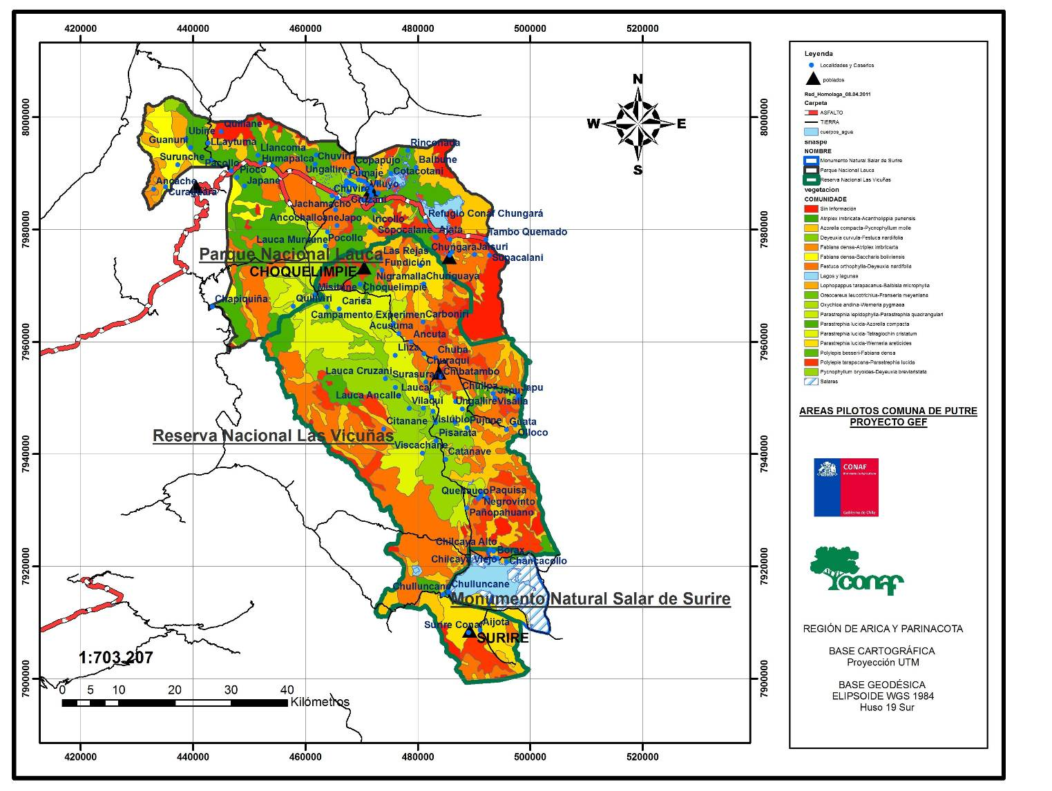
Parque Nacional Lauca
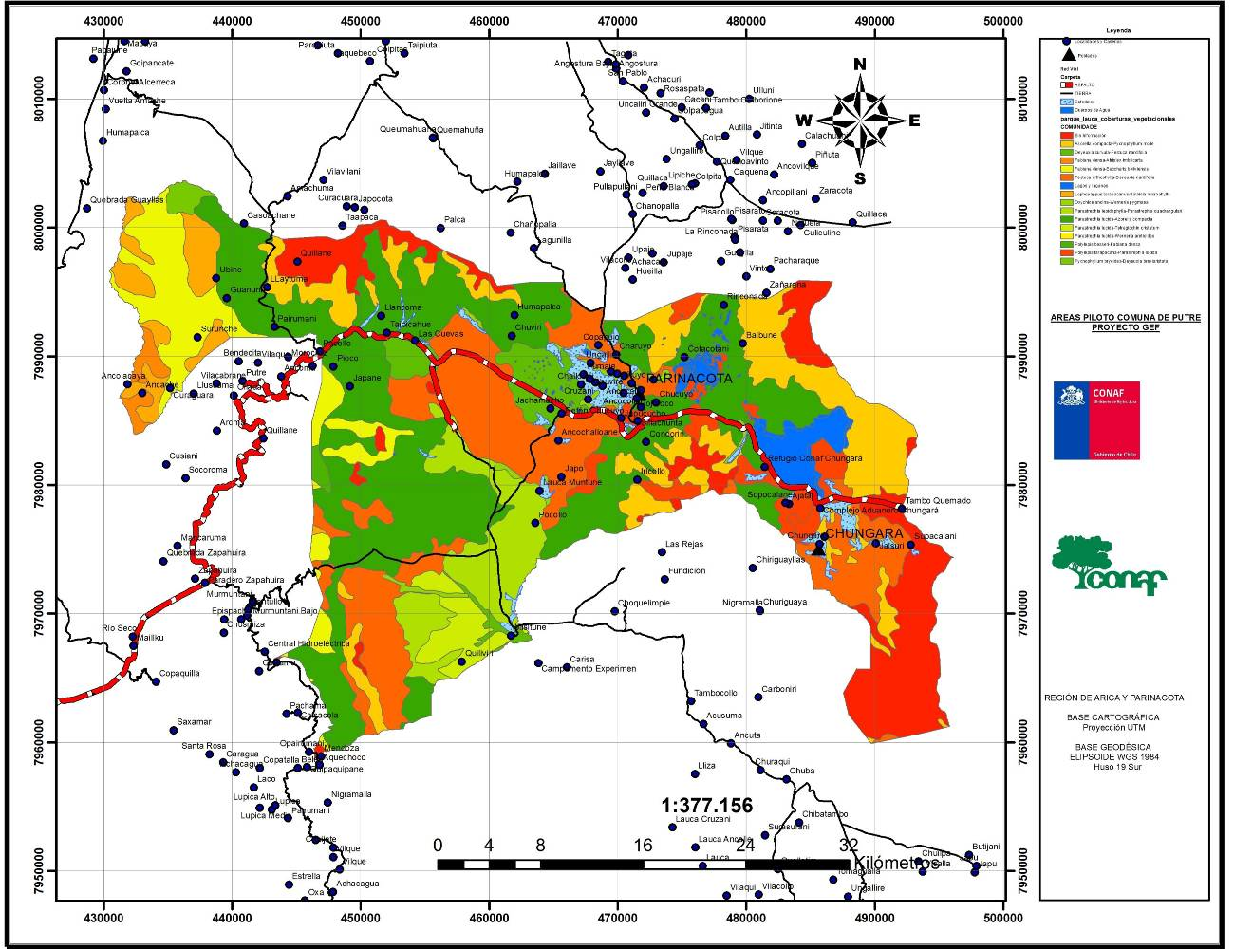
Reserva Nacional Las Vicuñas: Área Piloto sector Guallatire y Alrededores.
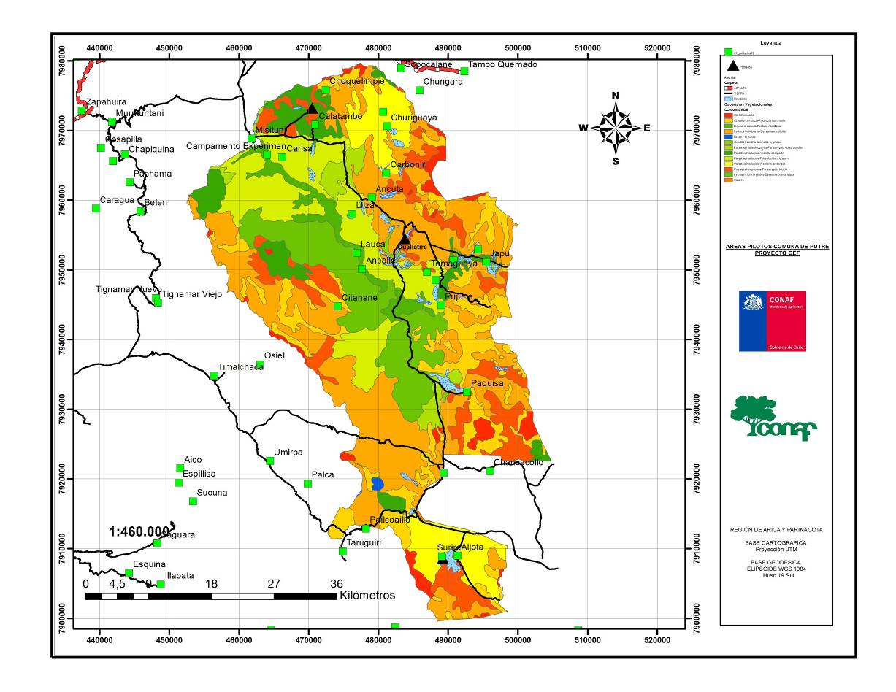
Anexo N° 6; Consejos Consultivos (Fuente; www.conaf.cl)
Los Consejos Consultivos son espacios de participación ciudadana en la gestión de las Áreas Silvestres Protegidas del Estado, creados con la idea de facilitar la participación organizada y responsable de la comunidad.
CONAF mantiene sus prerrogativas como entidad pública encargada de la tuición y administración de este sistema, pero enfatizando el acceso adecuado y oportuno a la información pertinente y el respeto a la opinión y diversidad de las entidades o instancias involucradas e interesadas en la gestión de cada Área Silvestre Protegida.
Los Consejos Consultivos fueron creados según las disposiciones del documento “Marco de Acción: Participación de la Comunidad en la Gestión del Sistema Nacional de Áreas Silvestres Protegidas del Estado” (CONAF, 2002).
Se han definido los siguientes objetivos para la participación de la comunidad en la gestión de las unidades del SNASPE:
Objetivo general:
Mejorar el posicionamiento e integración del SNASPE con la comunidad, contribuyendo al desarrollo local y regional.
Objetivos específicos:
- Difundir los objetivos, realizaciones y dificultades de gestión del SNASPE, a fin de generar o acrecentar el conocimiento y favorecer la comprensión de la comunidad sobre estos aspectos.
- Recabar opiniones y obtener apoyo para fortalecer la gestión del SNASPE.
- Impulsar formas de asociatividad para el desarrollo de proyectos al interior de las unidades del SNASPE y en sus zonas de influencia, en el marco de los objetivos de manejo de ellas.
- Colaborar, en las zonas de influencia de las unidades del SNASPE, al desarrollo de proyectos impulsados por organizaciones comunitarias, municipalidades y gobiernos regionales, en materias ligadas a los objetivos, experiencias y capacidades de CONAF.
- Involucrar y armonizar la gestión de las unidades del SNASPE, con otros instrumentos de planificación territorial.

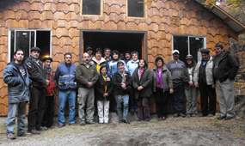

Ley Nº 20.117 publicada en el Diario Oficial, con fecha 08.09.2006 reconoce a la etnia Diaguita como una de las principales etnias de Chile y la incorpora a la Ley 19.253
www.conadi.cl
Artículo 2, Ley 19.253
Artículo 9, Ley 19.253
Artículos 36 y 37, Ley 19253
El Convenio N° 169 de la OIT, en distintos artículos establece que deberán respetarse, conservarse y protegerse las “instituciones propias” de los pueblos indígenas, entendiendo con ello el reconocimiento a las autoridades tradicionales.
Fuente; Museo Chileno de Arte Precolombino, Presentación titulado “Los Pueblos Originarios y sus Ancestros.”
Referentes y figuras culturales del Pueblo Mapuche, con amplios conocimientos en salud y la medicina tradicional.
Plan de Desarrollo Integral en la Unidad de Planificación Lauca, Región de Arica y Parinacota, Programa Orígenes Segunda Fase II.
Sistema de vida en común entre miembros vinculados por lazos de carácter consanguíneo, religioso, económico y político" (Alberto Zelada).
Vega o humedal que cuenta con agua permanente y que se ubica en el altiplano a una altura de 3.800 metros sobre el nivel del mar o superior, compuesto por pradera nativa poco extensa que subsiste aguas provenientes de precipitaciones pluviales, deshielo de glaciares y principalmente afloramientos superficiales de aguas subterráneas.
Ley N° 20.283 Sobre Recuperación del Bosque Nativo y Fomento Forestal, promulgada el 11 de Julio de 2008
En la “estructura de gestión” de cada Área Piloto se ha definido el rol y las responsabilidades de esta instancia.
En la “estructura de gestión” de cada Área Piloto se ha definido el rol y las responsabilidades del Equipo de Asistencia Técnica.

